Đề số 1
Đề thi tuyển sinh vào lớp 10 THPT môn Toán Sở GD&ĐT Hà Nội năm học 2018 - 2019
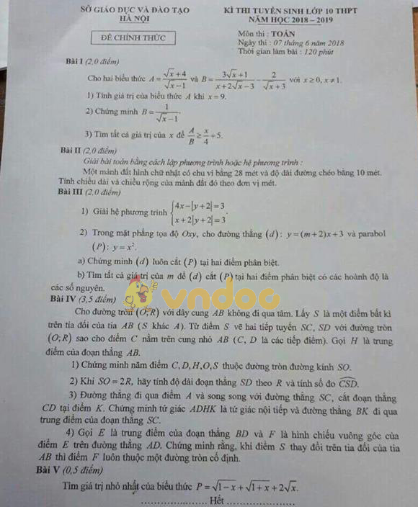

Đáp án đề thi vào lớp 10 THPT môn Toán Sở GD&ĐT Hà Nội
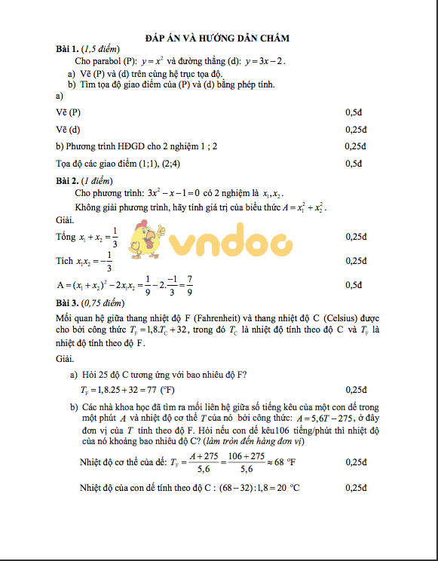
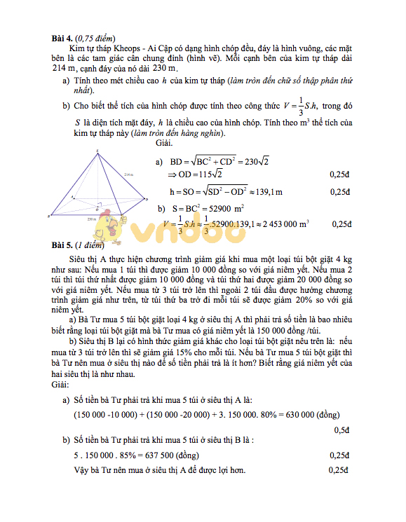
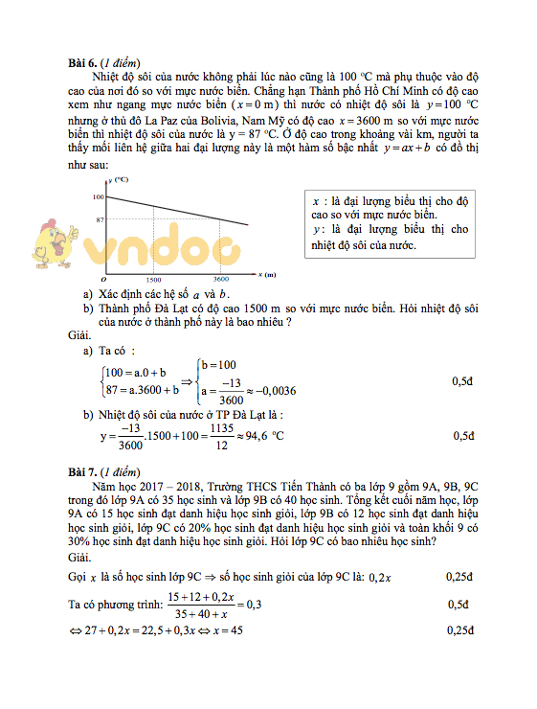
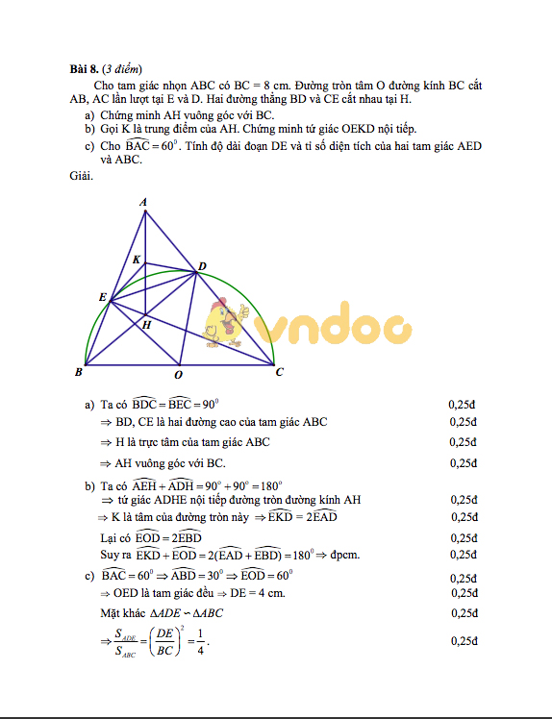

Đề số 2
Đề thi tuyển sinh vào lớp 10 môn Toán Sở GD&ĐT Cần Thơ năm học 2018 - 2019
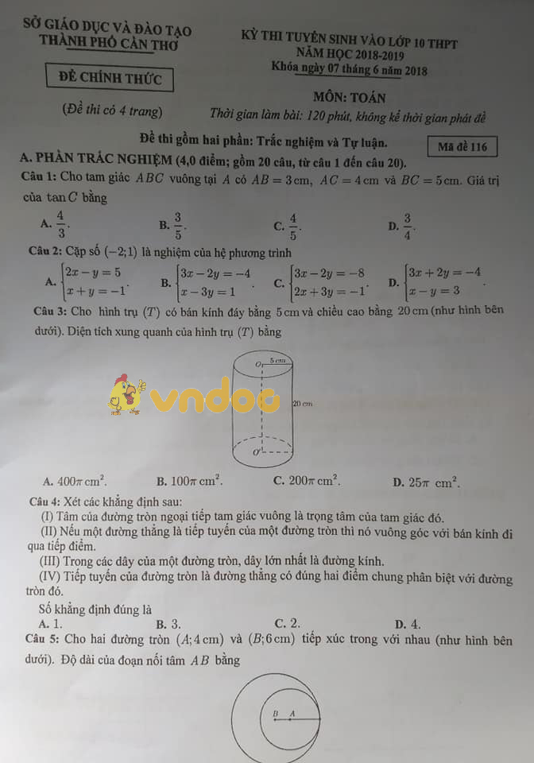
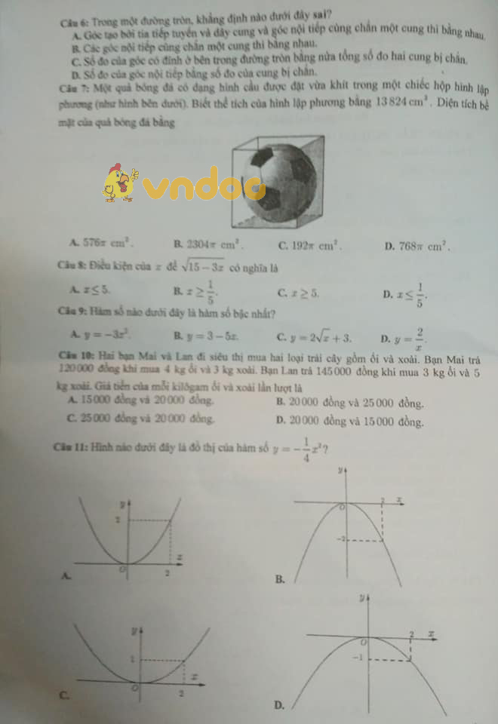
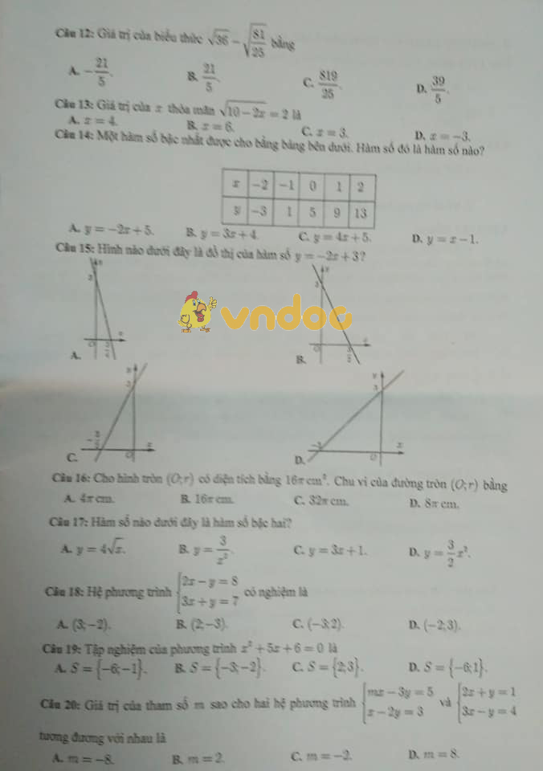
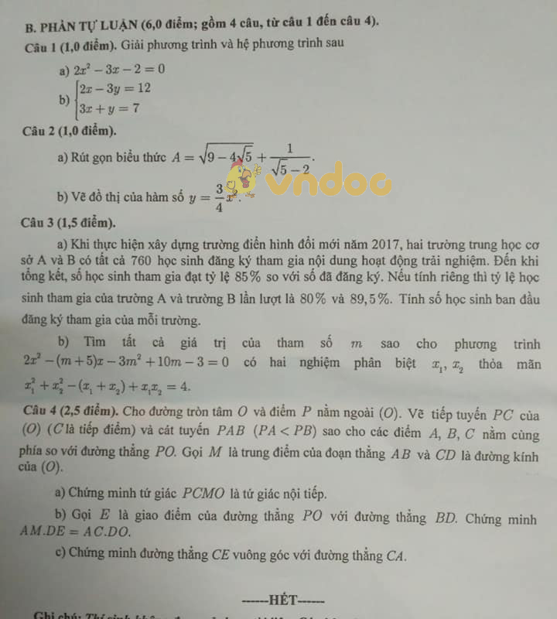

Đề số 3

Đề thi tuyển sinh vào lớp 10 môn Toán Sở GD&ĐT Gia Lai năm học 2018 - 2019 (không chuyên)
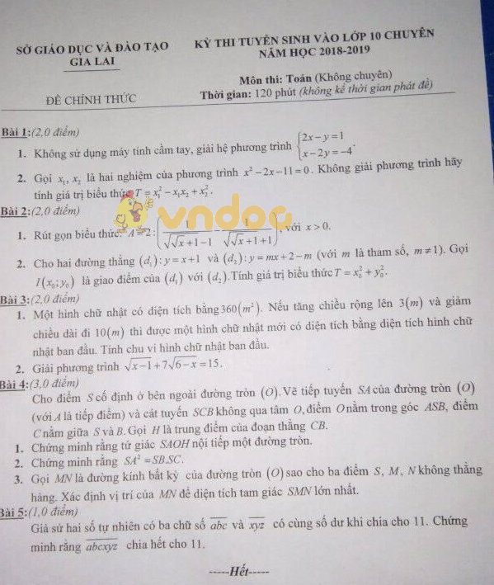

Đề số 4
Đề thi tuyển sinh vào lớp 10 môn Toán Sở GD&ĐT Long An năm học 2018 - 2019
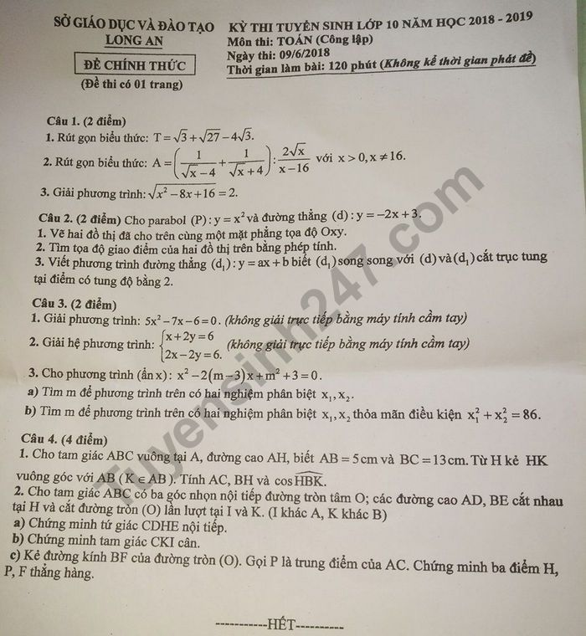

Đề số 5
Đề thi tuyển sinh vào lớp 10 môn Toán Sở GD&ĐT Ninh Thuận năm học 2018 - 2019

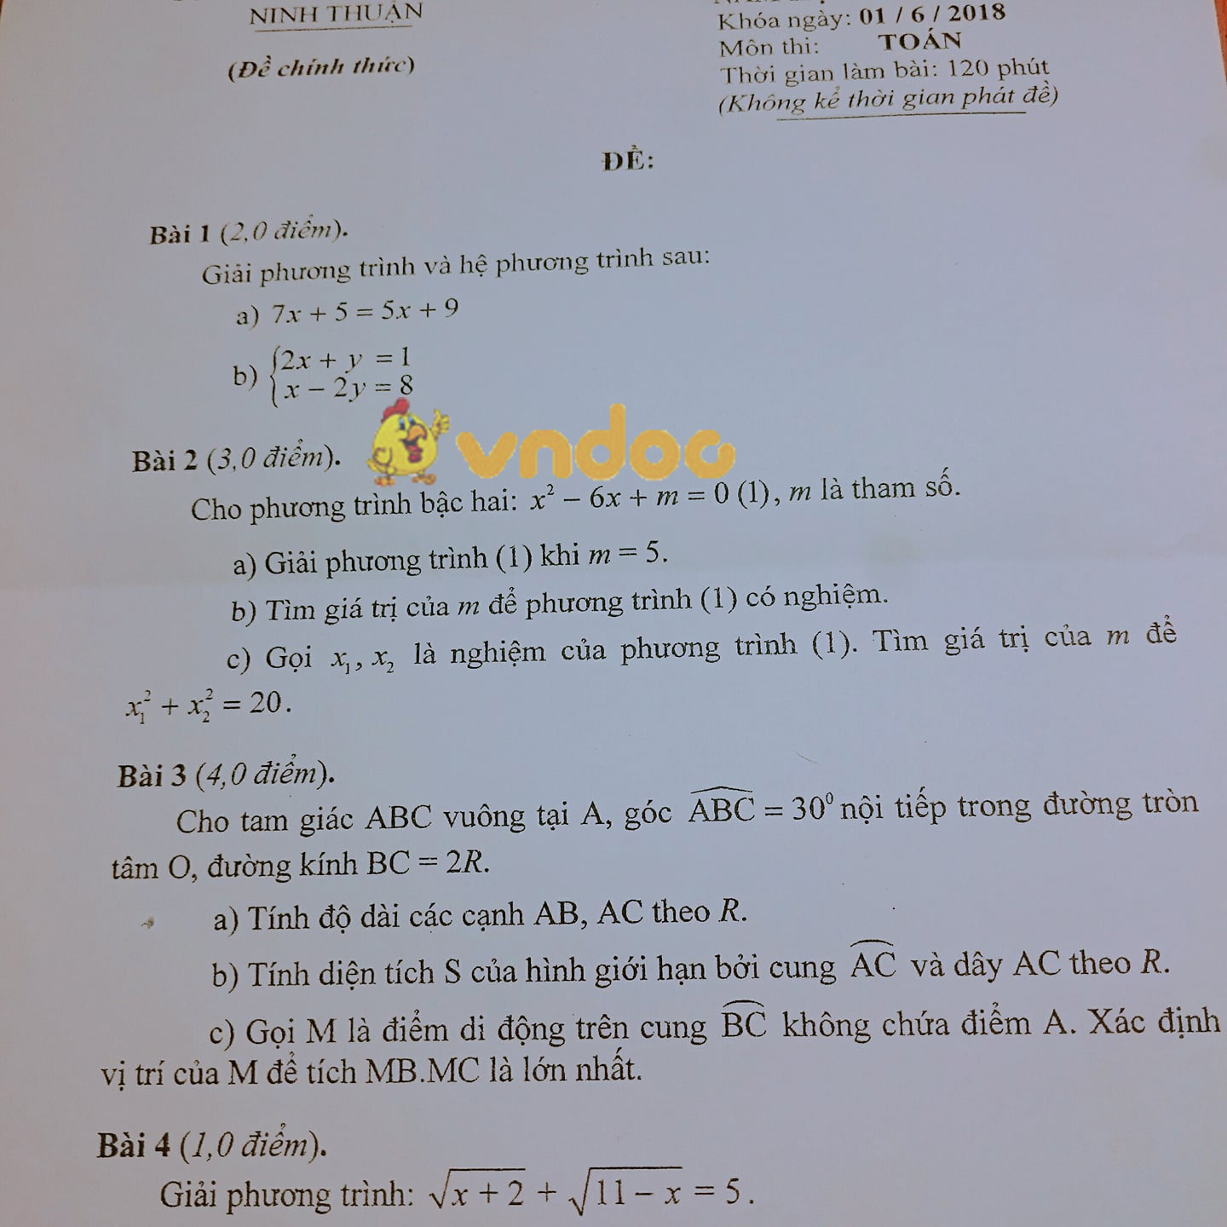
Đề số 6
Đề thi tuyển sinh vào lớp 10 môn Toán Sở GD&ĐT Phú Thọ năm học 2018 - 2019
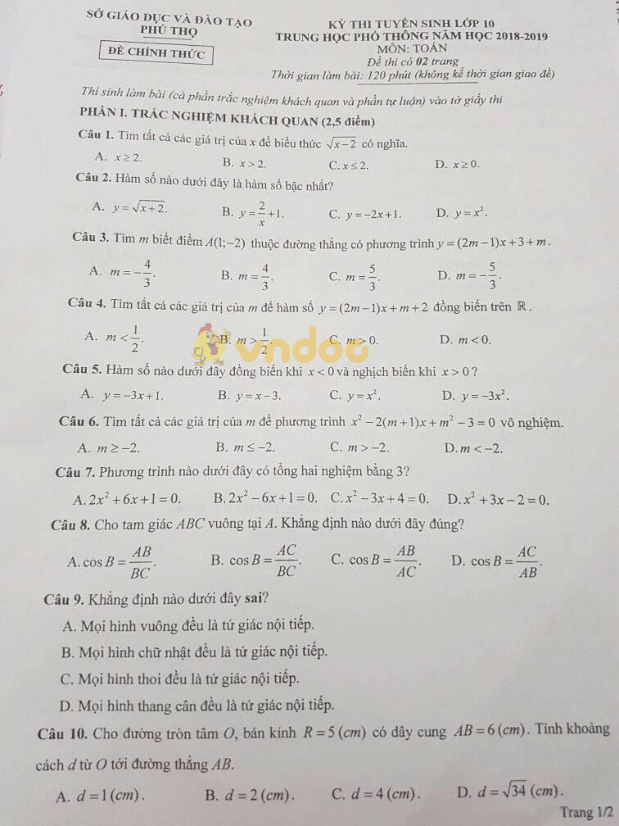
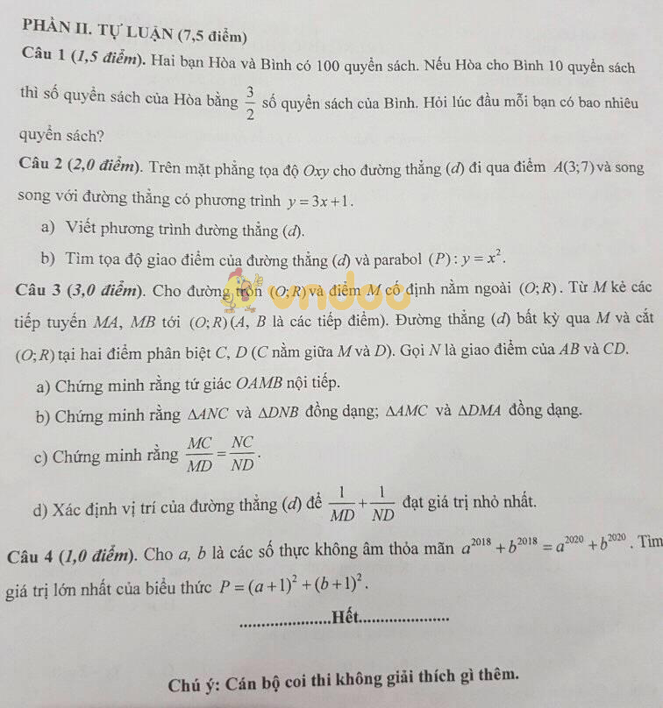

Đề số 7
Đề thi tuyển sinh vào lớp 10 môn Toán Sở GD&ĐT Thái Bình năm học 2018 - 2019
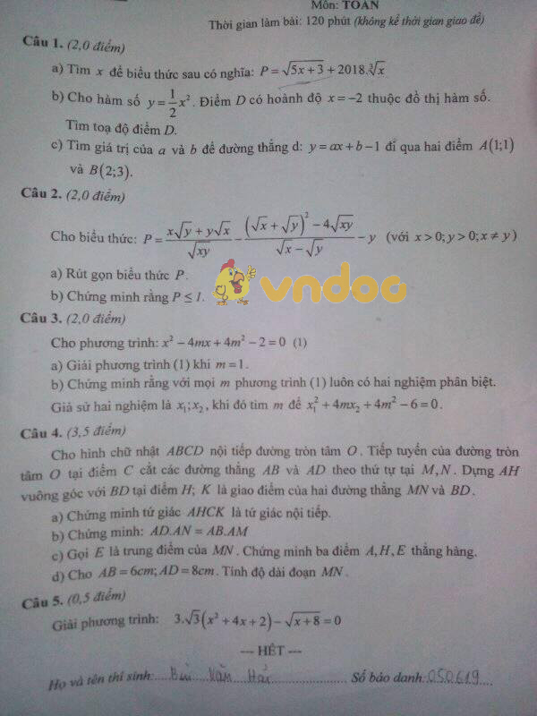

Đề số 8
Đề thi tuyển sinh vào lớp 10 môn Toán trường chuyên Lê Quý Đôn, Bà Rịa - Vũng Tàu năm học 2018 - 2019
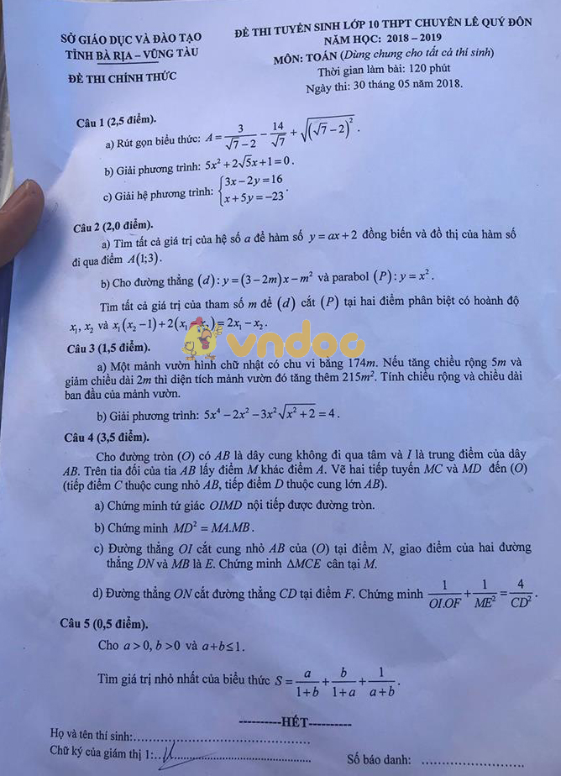

Đề số 9
Đề thi tuyển sinh vào lớp 10 THPT Chuyên môn Toán Sở GD&ĐT Đồng Tháp năm học 2018 - 2019
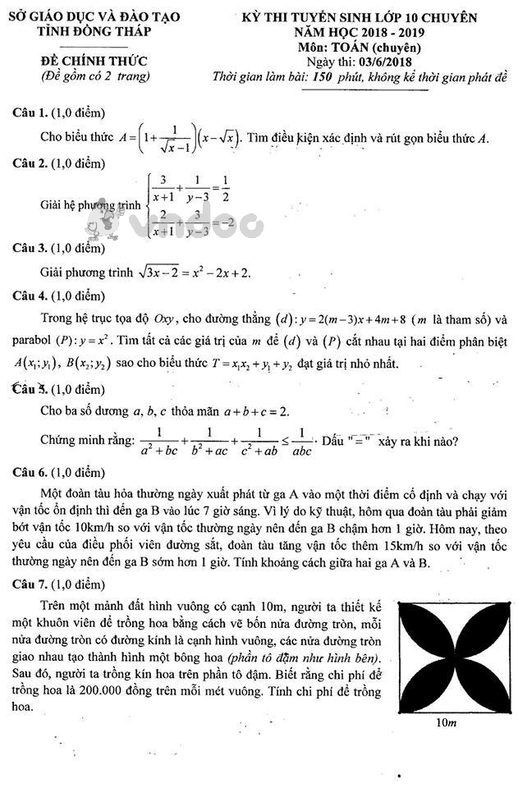
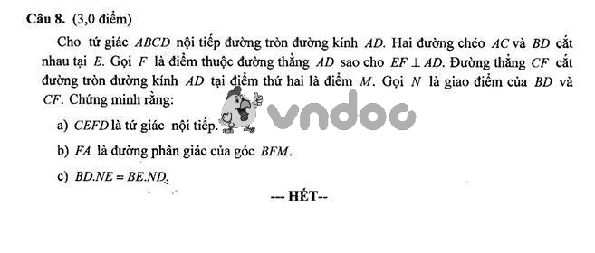

Đề số 10
Đề thi tuyển sinh vào lớp 10 THPT chuyên môn Toán Sở GD&ĐT Yên Bái năm học 2018 - 2019
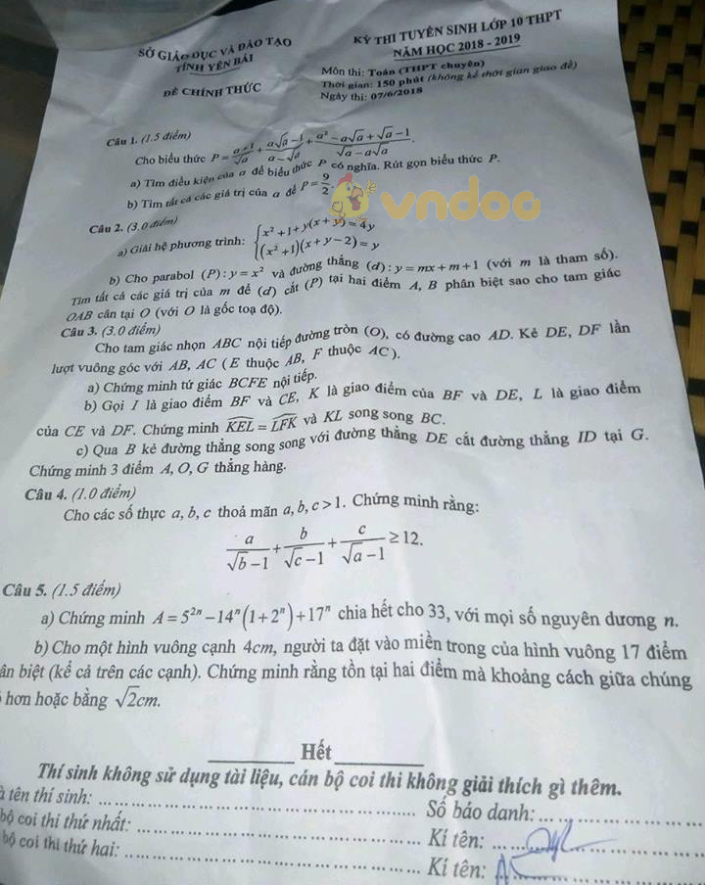

Đề số 11
SỞ GIÁO DỤC VÀ ĐÀO TẠO  TỈNH AN GIANG  ĐỀ CHÍNH THỨC | KÌ THI TUYỂN SINH VÀO LỚP 10  Khóa ngày 02 -6 -2018  Môn thi: TOÁN  Thời gian làm bài: 120 phút  (không kể thời gian phát đề)
Bài 1. (3,0 điểm)
Giải các phương trình và hệ phương trình sau đây
- 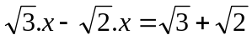
- 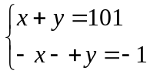
- 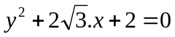
Bài 2. (2.0 điểm)
Cho hàm số y=0,5x² có đồ thì Parabol (P)
a, Vẽ đồ thị (P) của hàm số đã cho.
b, Xác định hệ số a; b của đường thẳng (d): y=ax+b biết (d) cắt trục hoành tại điểm có hoành độ bằng 1 và (d) cắt (P) tại điểm có hoành độ bằng 2. Chứng tỏ (P) và (d) tiếp xúc nhau.
Bài 3. (1,5 điểm)
Cho phương trình bậc hai x² − 3x + m = 0 (m là tham số)
a, Tìm m để để phương trình có nghiệm bằng -2. Tính nghiệm còn lại ứng với m vừa tìm được.
b, Gọi x₁, x₂ là hai nghiệm của phương trình đã cho. Tìm giá trị nhỏ nhất của
A 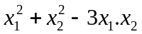
Bài 4 (2,5 điểm)
Cho tam giác đều ABC nội tiếp trong đường tròn tâm O, Gọi M, N, P lần lượt là trọng điểm của AB, BC, CA.
a, Chứng minh tứ giác BMON nội tiếp được đường tròn.
b, Kéo dài AN cắt đường tròn (O) tại G (khác A). Chứng minh ON = NC.
c, PN cắt cung nhỏ BG của đường tròn (o) tại điểm F. Tính số đo góc OFP
Bài 5. (1 điểm)
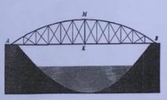
Cầu vòm là một dạng cầu đẹp bởi hình dáng cầu được uốn lượn theo một cung tròn tạo sự hài hòa trong thiết kế cảnh quan, đặc biệt là các khu đô thị có dòng sông chảy qua, tạo được một điểm nhấn của công trình giao thông hiện đại. Một chiếc cầu vòm được thiết kế như hình vẽ bên, vòm cầu là mội cung tròn AMB. Độ dài đoạn AB bằng 30m, khoảng cách từ vị trí cao nhất ở giữa vòm cầu so với mặt sàn cầu là đoạn MK có độ dài 5m. Tính chiều dài vòm cầu.
--- HẾT ---

Đề số 12
Đề thi tuyển sinh vào lớp 10 THPT môn Toán Sở GD&ĐT Bình Phước năm học 2018 - 2019
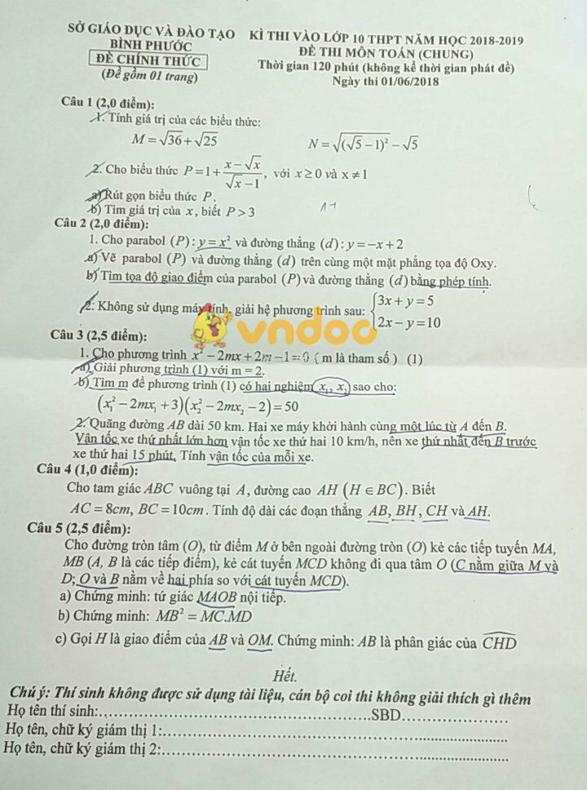

Đề số 13
Đề thi tuyển sinh vào lớp 10 THPT môn Toán Sở GD&ĐT Cao Bằng năm học 2018 - 2019
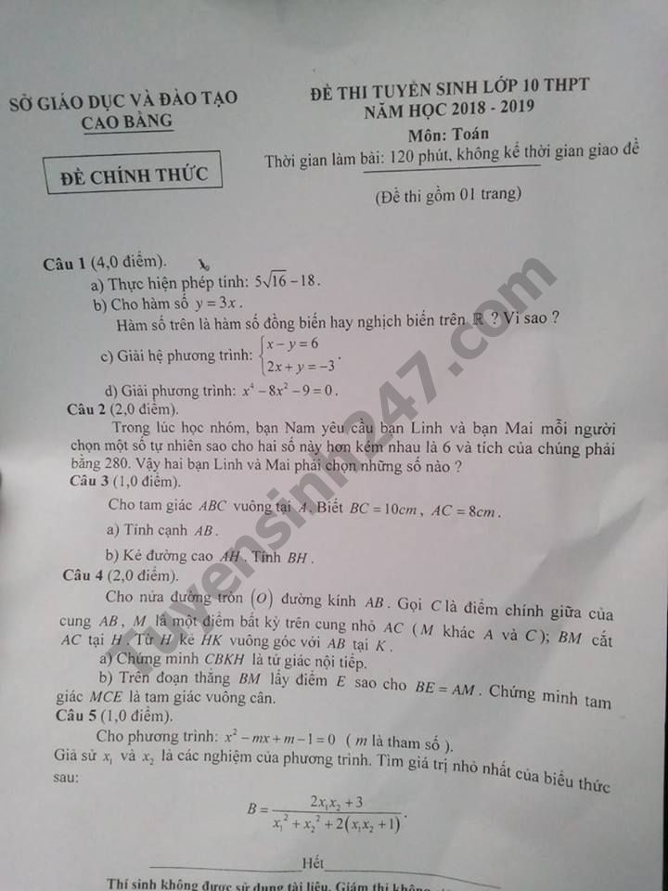

Đáp án đề thi tuyển sinh vào lớp 10 THPT môn Toán
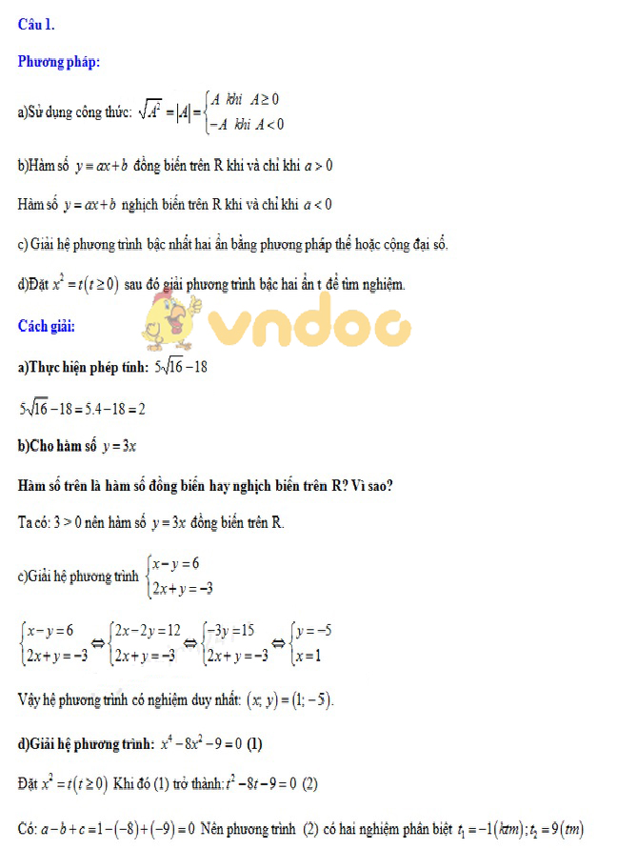
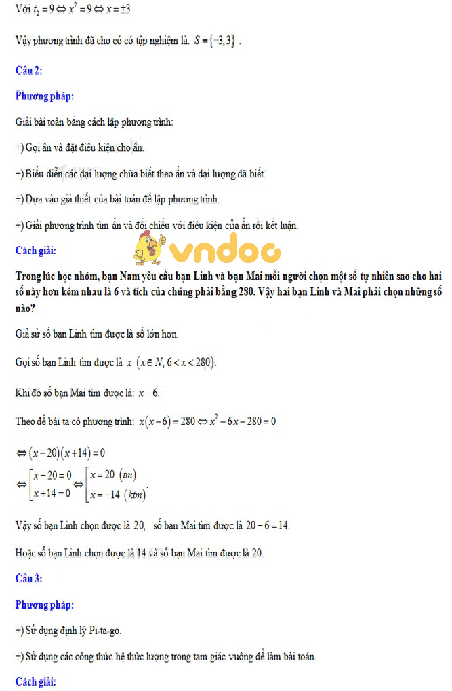
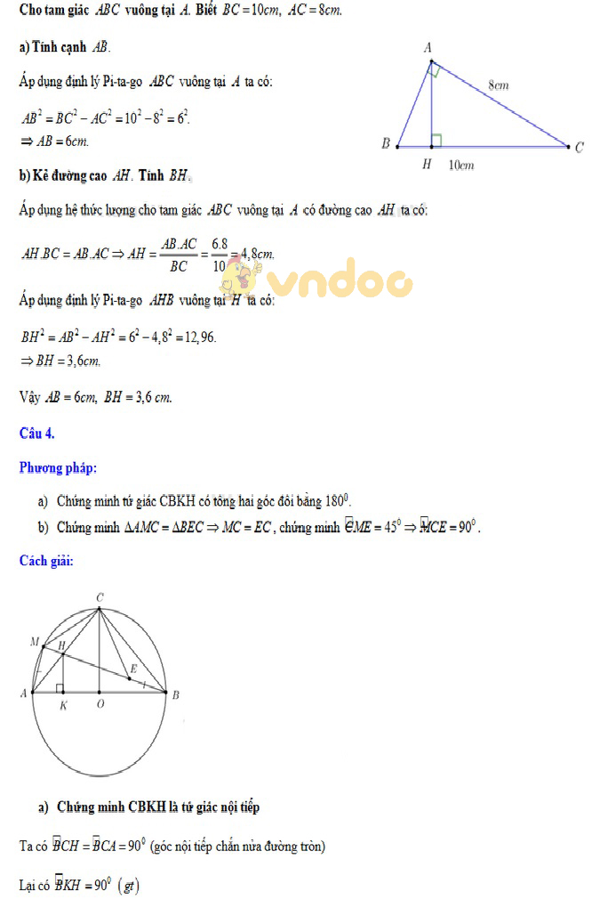
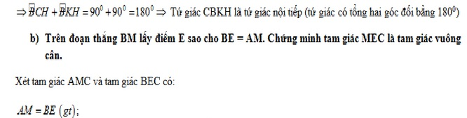

Đề số 14
SỞ GIÁO DỤC VÀ ĐÀO TẠO
THÀNH PHỐ ĐÀ NẴNG
KÌ THI TUYỂN SINH LỚP 10 TRUNG HỌC PHỔ THÔNG NĂM 2018
MÔN THI: TOÁN
ĐỀ CHÍNH THỨC
Thời gian : 120 phút (không tính thời gian giao đề)
Bài 1. (1,5 điểm)
a) Trục căn thức ở mẫu của biểu thức A = 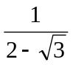
b) Cho a ≥ 0, a ≠4. Chứng minh: 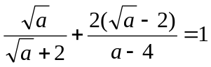
Bài 2. (2,0 điểm)
a) Giải hệ phương trình 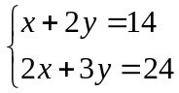
b) Giải phương trình 4x + 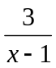 = 11
Bài 3. (1,5 điểm)
Vẽ đồ thị của các hàm số y = −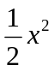 và y = x - 4 trên cùng một mặt phẳng tọa độ. Gọi A và B là các giao điểm của đồ thị hai hàm số trên. Tính bán kính của đường tròn ngoại tiếp tam giác OAB, với O là gốc tọa độ (đơn vị đo trên các trục tọa độ là centimét).
Bài 4. (1,0 điểm)
Cho phương trình x² + 2(m - 1)x + 4m –11 = 0, với m là tham số. Tìm tất cả các giá trị của m để phương trình có hai nghiệm phân biệt x₁; x₂ thỏa mãn hệ thức 2(x₁−1)² + (6 − x₂)(x₁x₂ + 11) = 72
Cạnh huyền của một tam giác vuông bằng 17 cm. Hai cạnh góc vuông có độ dài hơn kém nhau 7 cm. Tính diện tích của tam giác vuông đó.
Bài 6. (3,0 điểm)
Cho tam giác nhọn ABC nội tiếp trong đường tròn tâm O có AB < AC. Trên cung nhỏ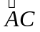lấy điểm M khác A thỏa MA< MC. Vẽ đường kính MN của đường tròn (O) gọi H, K lần lượt là hình chiếu vuông góc của A trên MB, MN chứng minh rằng:
a) Bốn điểm A, H, K, M cùng nằm trên một đường tròn.
b) AH. AK = HB.MK.
c) Khi điểm M di động trên cung nhỏ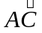thì đường thẳng HK luôn qua một điểm cố định.
Đáp án đề thi tuyển sinh vào lớp 10 môn Toán năm 2018 - 2019
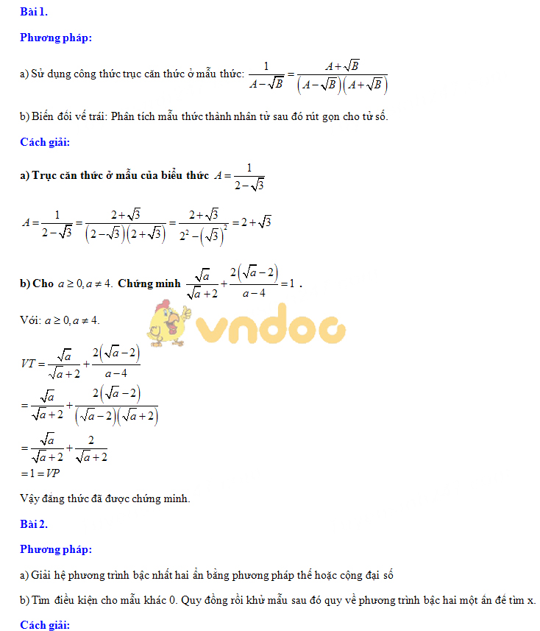
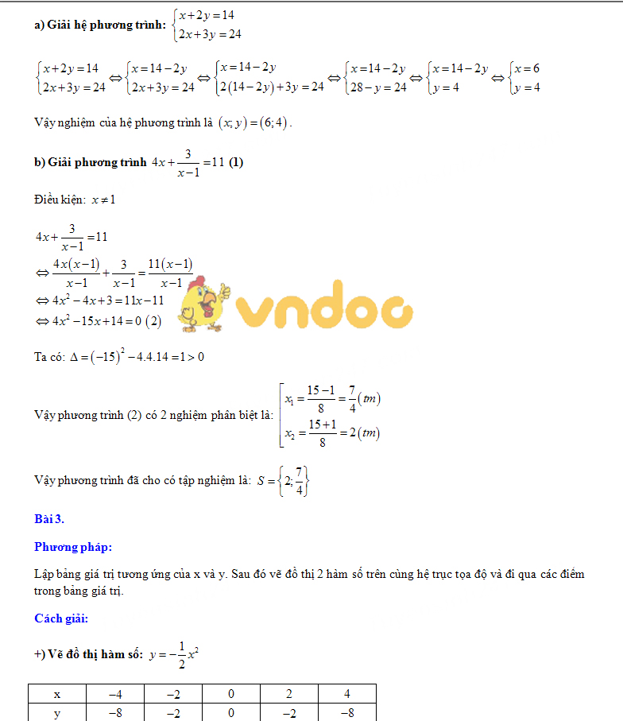
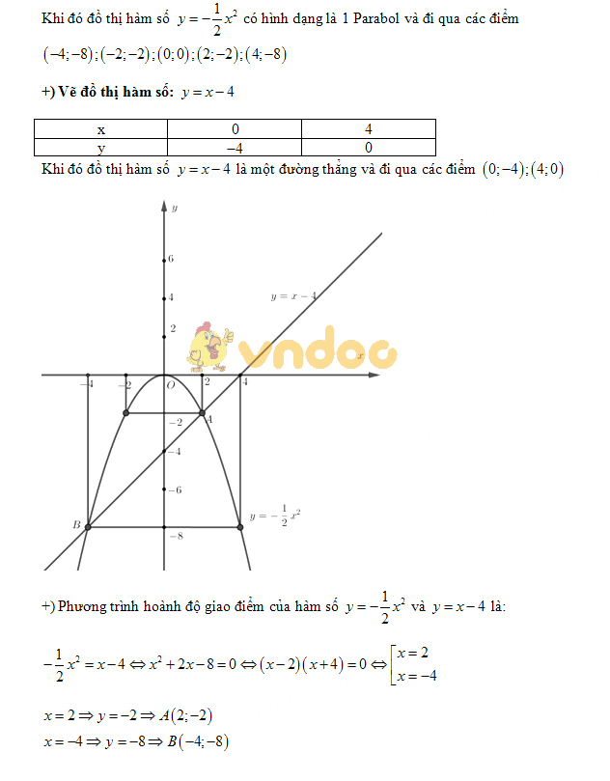
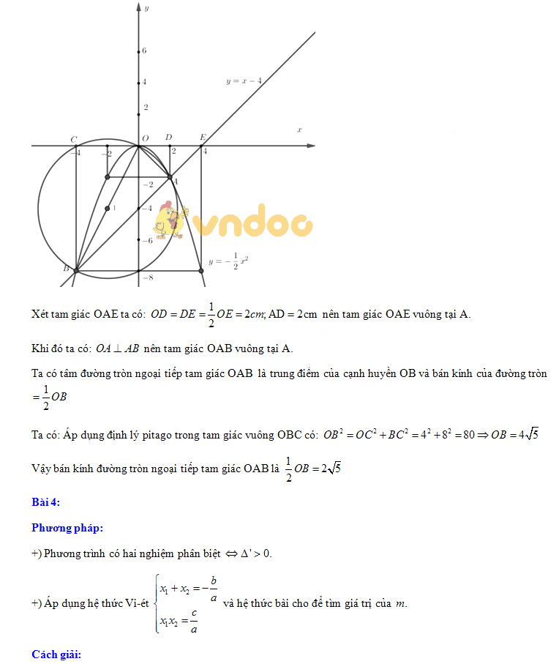
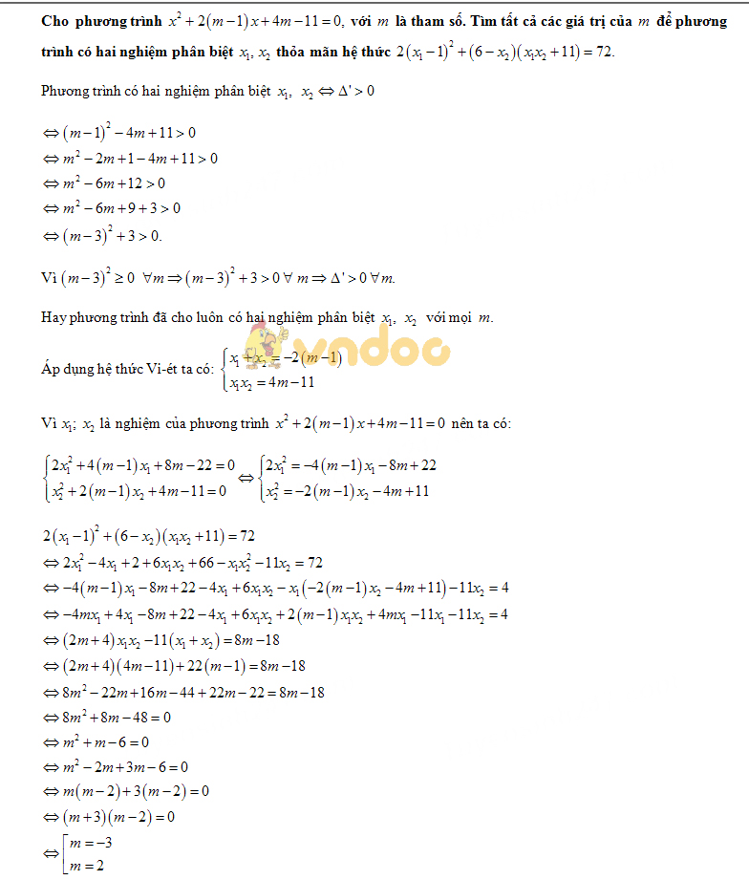

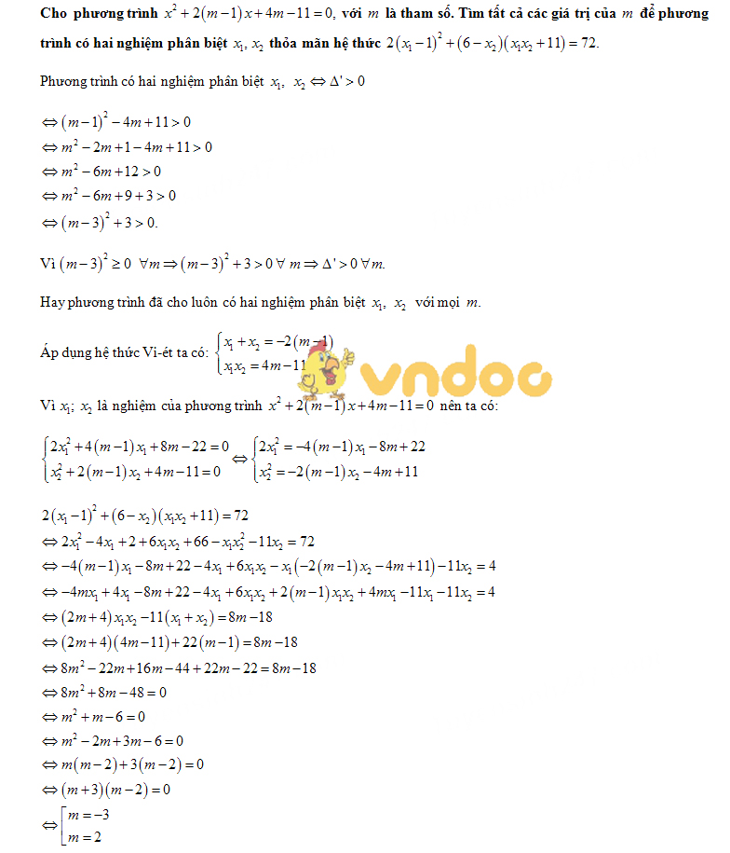
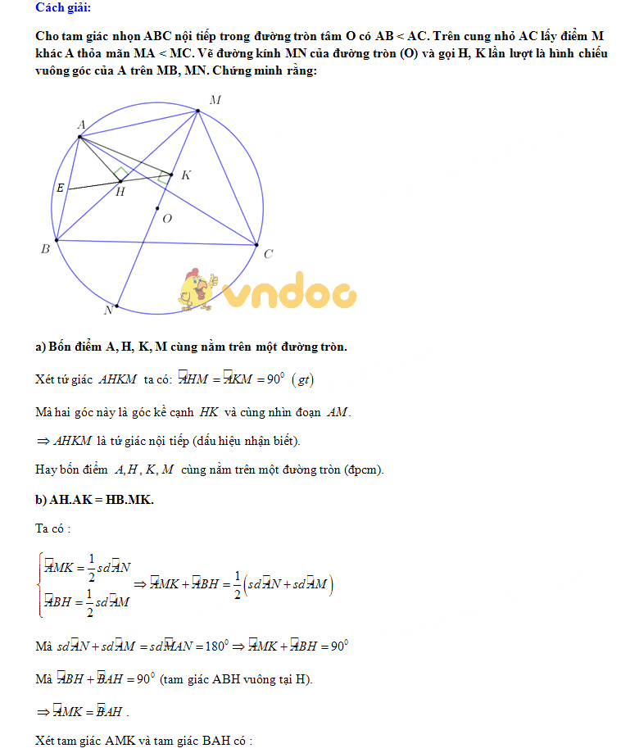
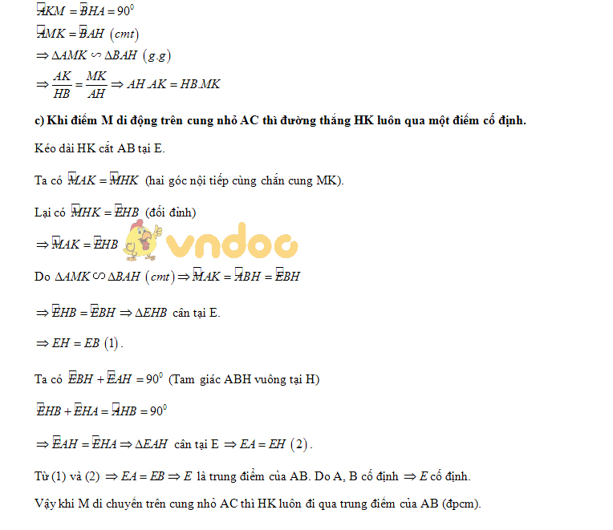

Đề số 15
SỞ GIÁO DỤC VÀ ĐÀO TẠO  TỈNH ĐIỆN BIÊN | KÌ THI TUYỂN SINH VÀO LỚP 10 THPT  NĂM HỌC 2018 - 2019
ĐỀ CHÍNH THỨC  (Đề có 01 trang) | Môn: Toán  Ngày thi: 05/6/2018  Thời gian làm bài: 120 phút (không kể thời gian giao đề)
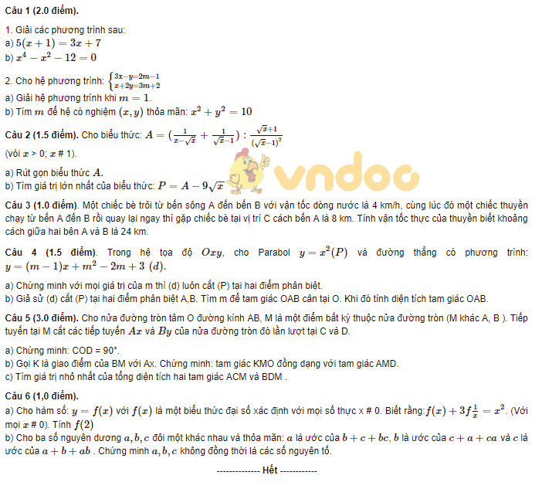

Gợi ý đáp án môn Toán Sở GD&ĐT Điện Biên
Câu 1:
1.
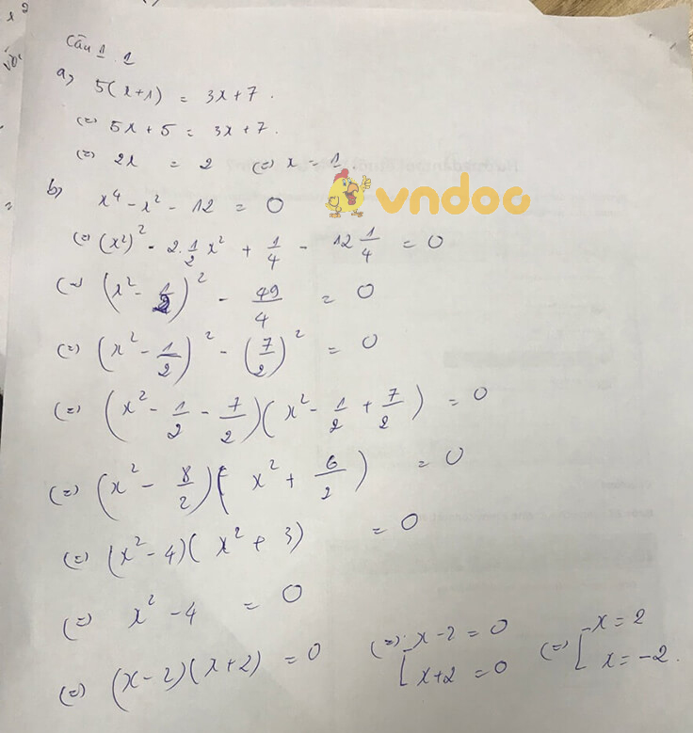

2
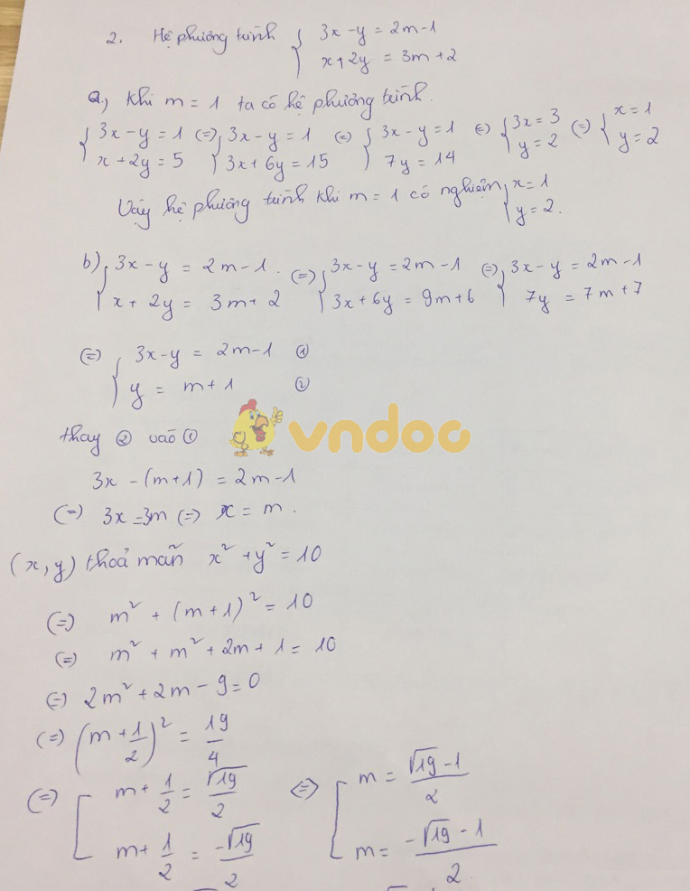
Câu 2:
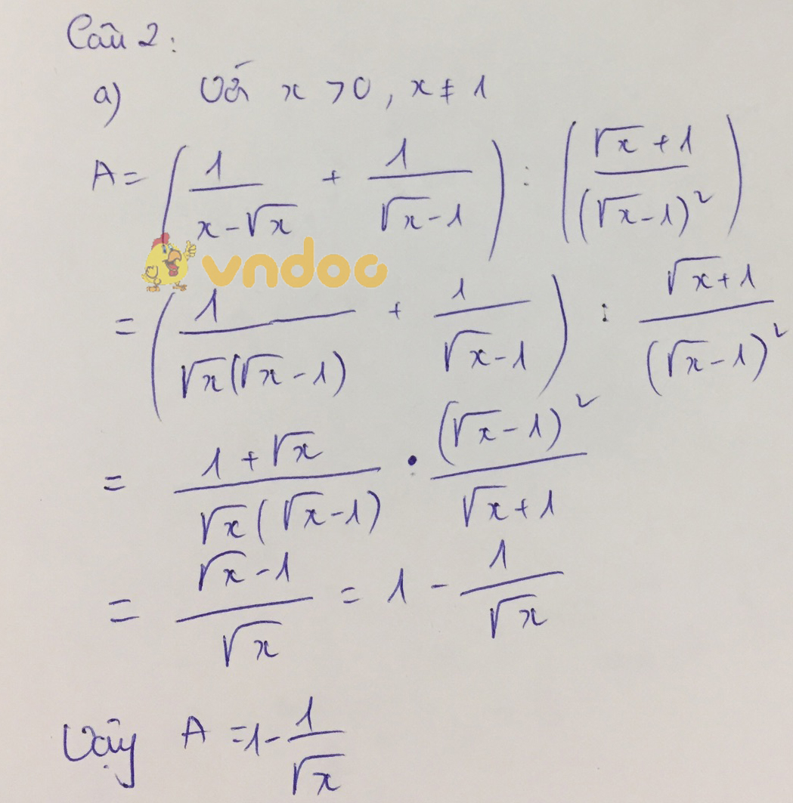

Đề số 16
Đề thi tuyển sinh vào lớp 10 THPT môn Toán Sở GD&ĐT Đồng Nai năm học 2018 - 2019

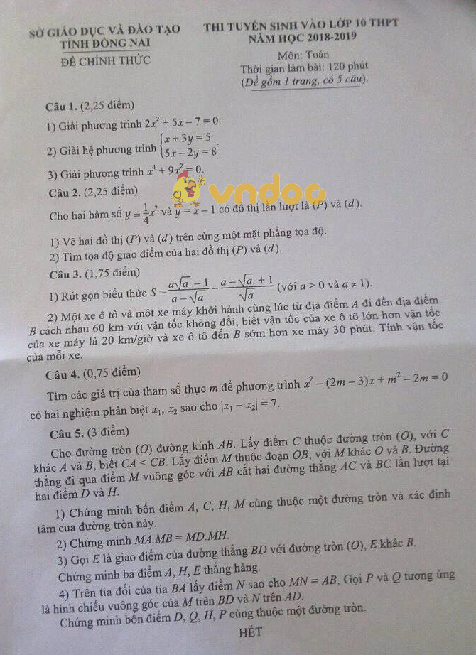

Gợi ý đáp án
Câu 1:
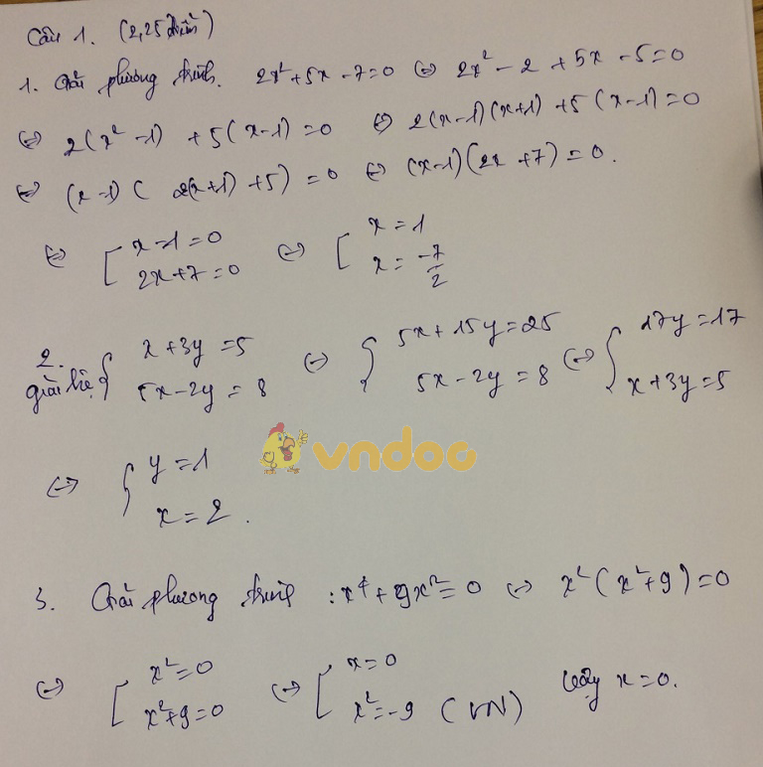
Câu 3.1
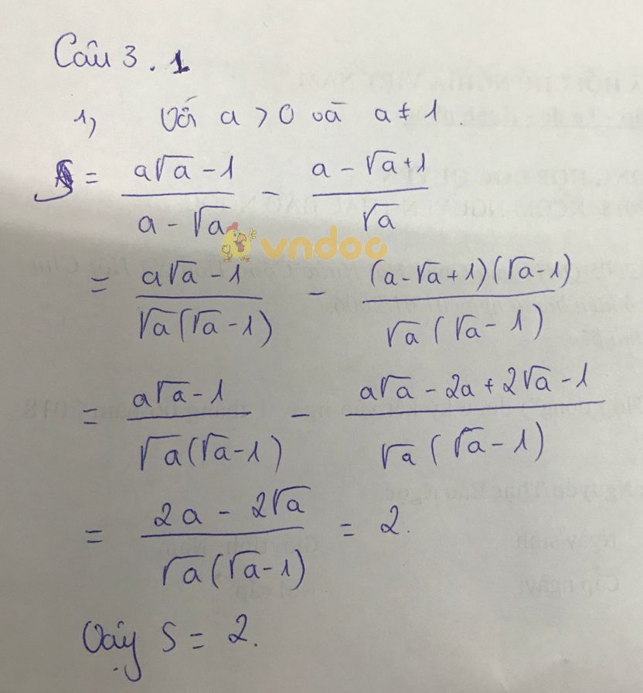
Câu 3.2
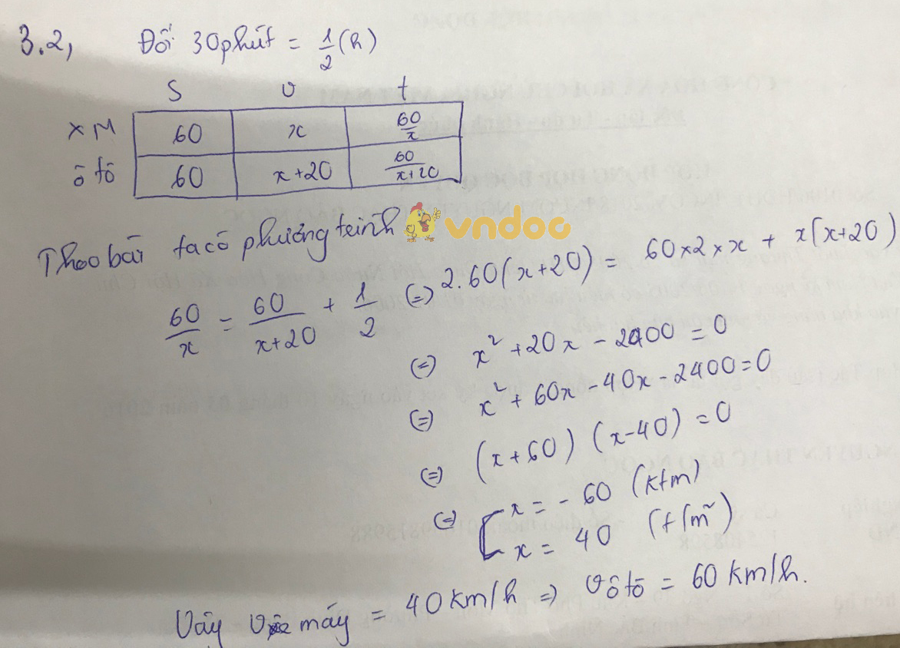
Câu 4
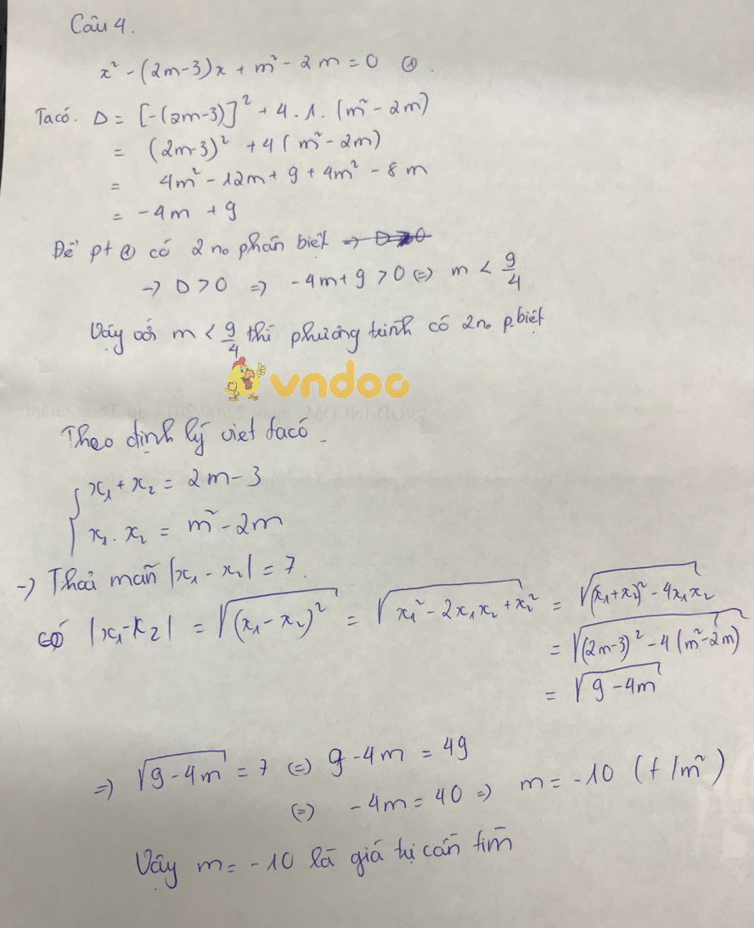
Đề số 17
Đề thi tuyển sinh vào lớp 10 THPT môn Toán Sở GD&ĐT Hải Dương năm học 2018 - 2019
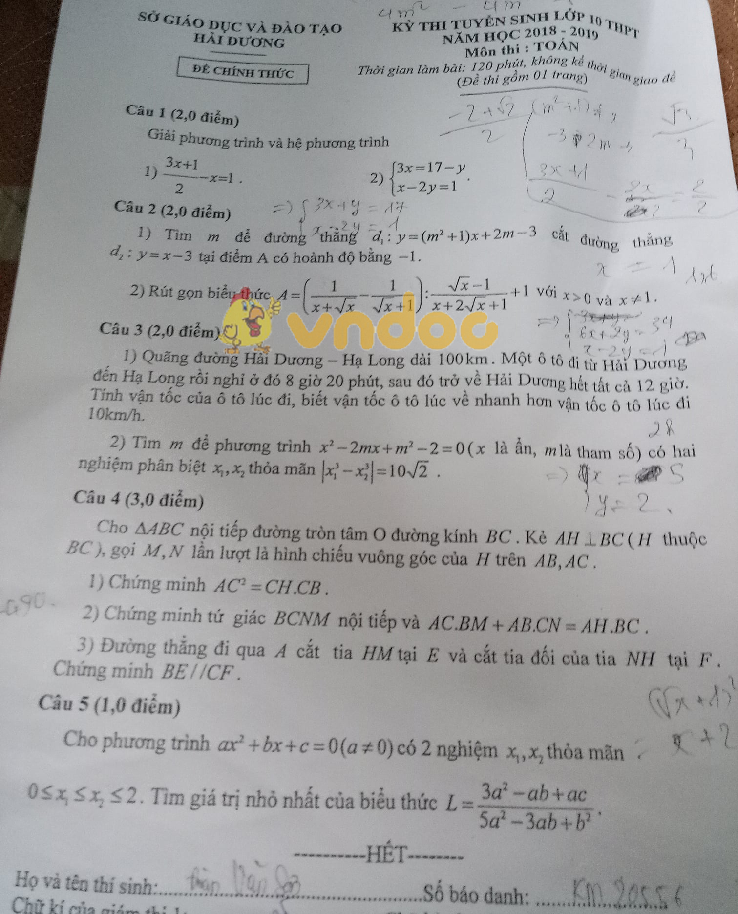

Đáp án đề thi tuyển sinh vào lớp 10 THPT môn Toán Hải Dương

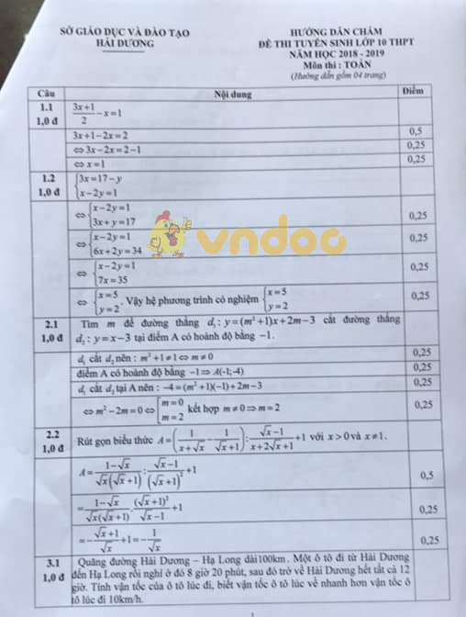
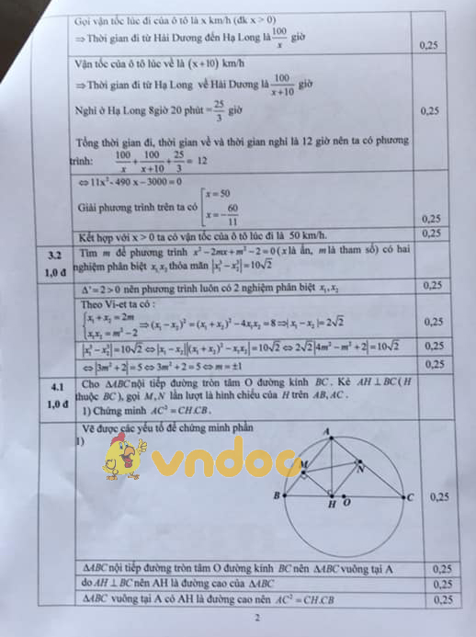
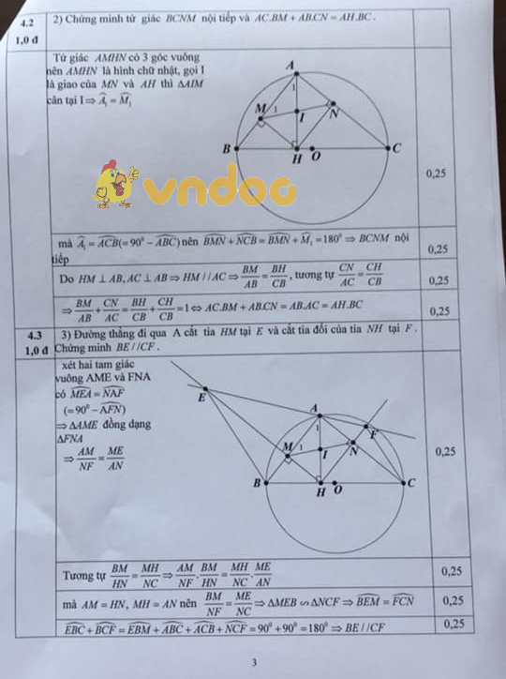
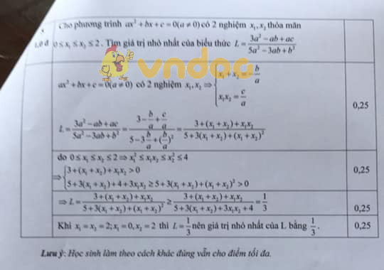

Đề số 18
Đề thi tuyển sinh vào lớp 10 THPT môn Toán Sở GD&ĐT Hải Phòng năm học 2018 - 2019
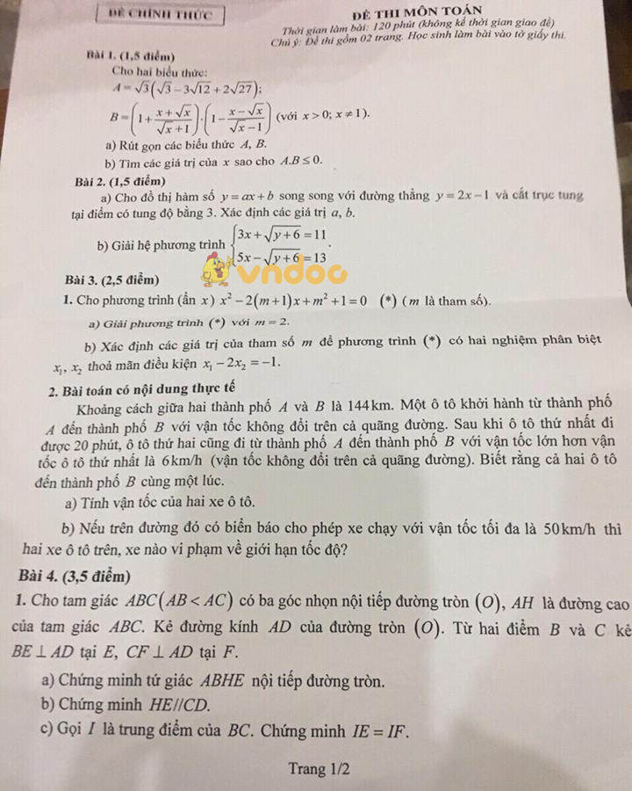
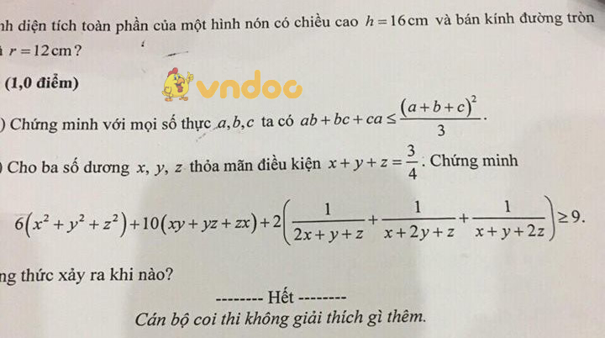

Đáp án đề thi tuyển sinh vào lớp 10 THPT môn Toán Sở GD&ĐT Hải Phòng năm học 2018 - 2019
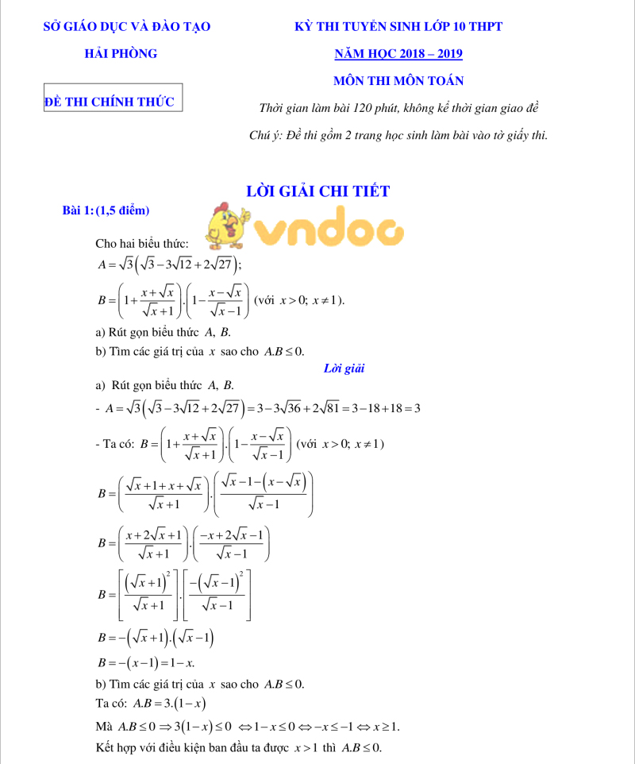
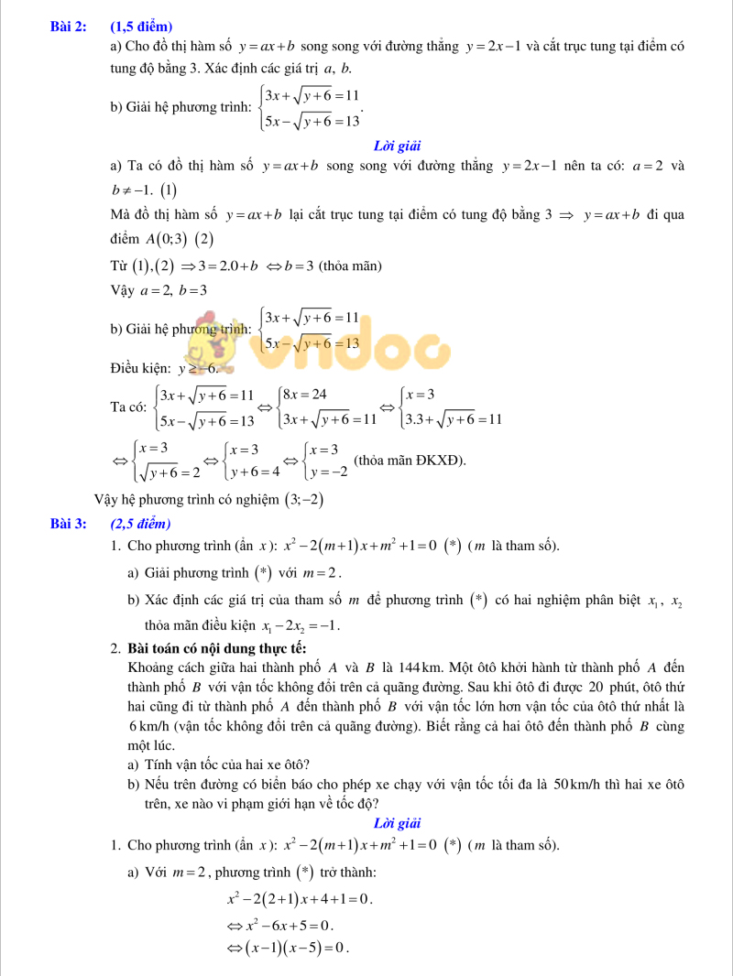
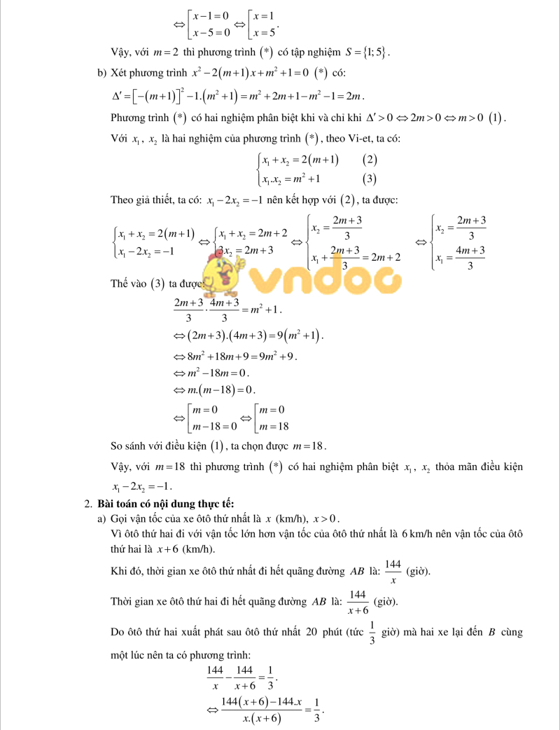
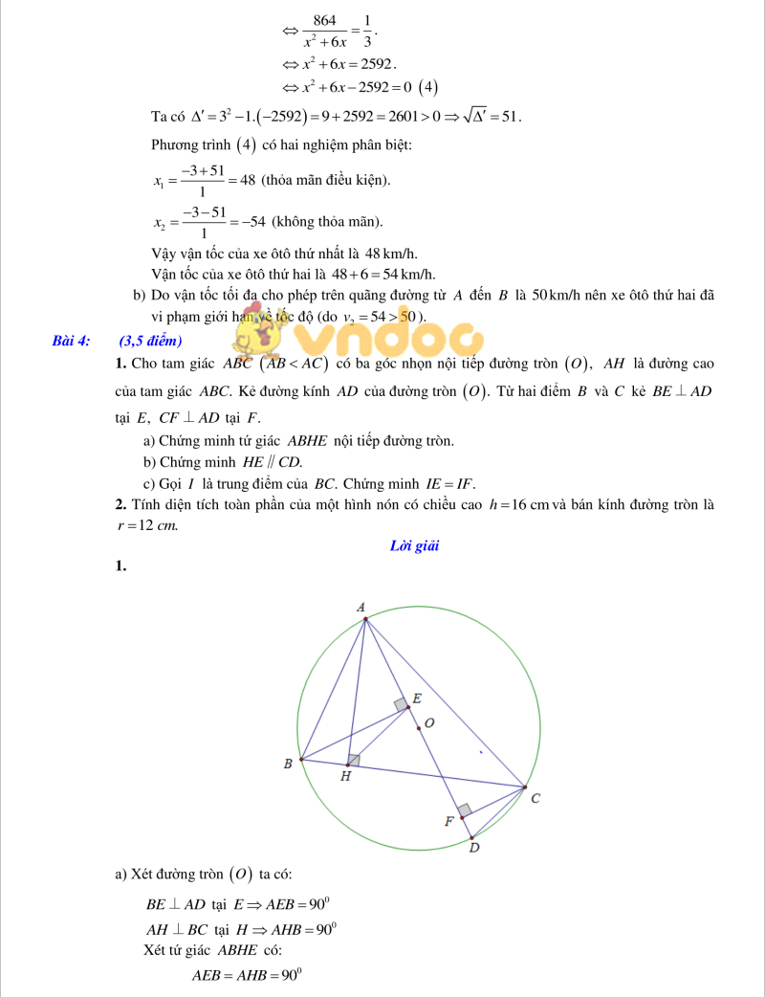
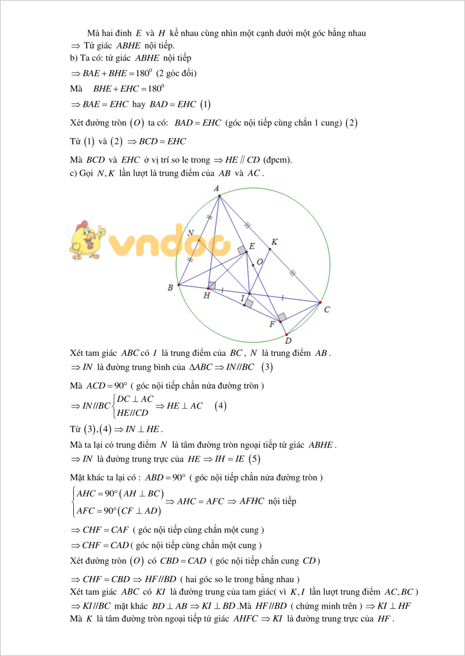
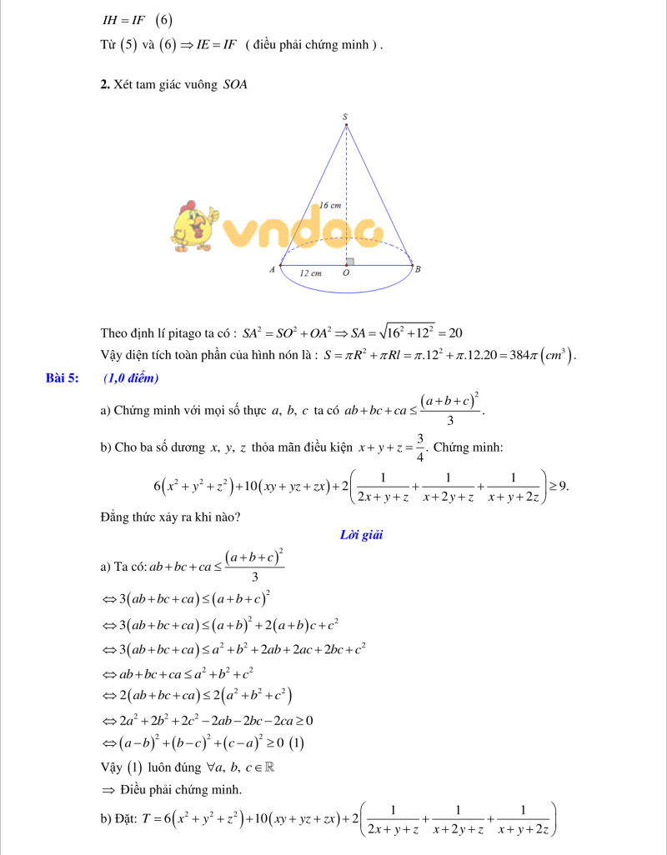
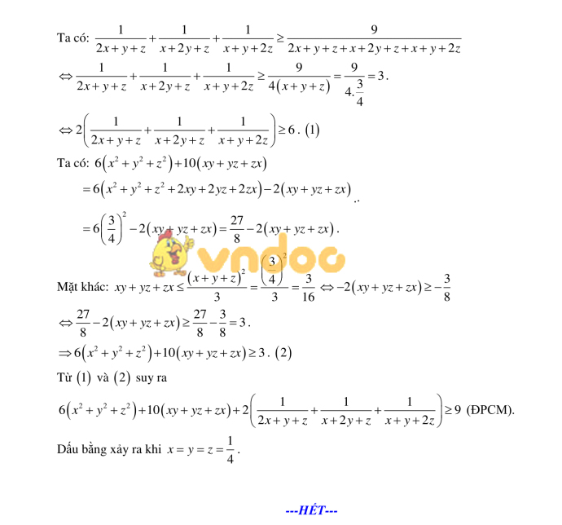

Đề số 19
Đề thi tuyển sinh vào lớp 10 THPT môn Toán Sở GD&ĐT Hà Tĩnh năm học 2018 - 2019
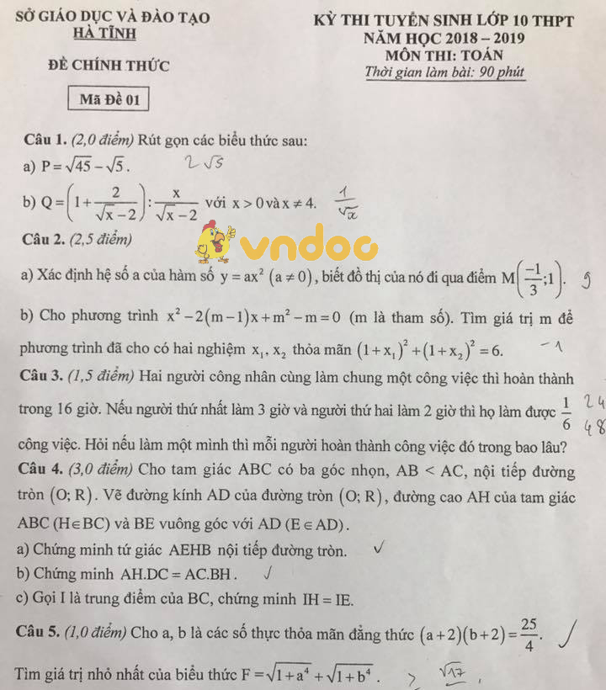
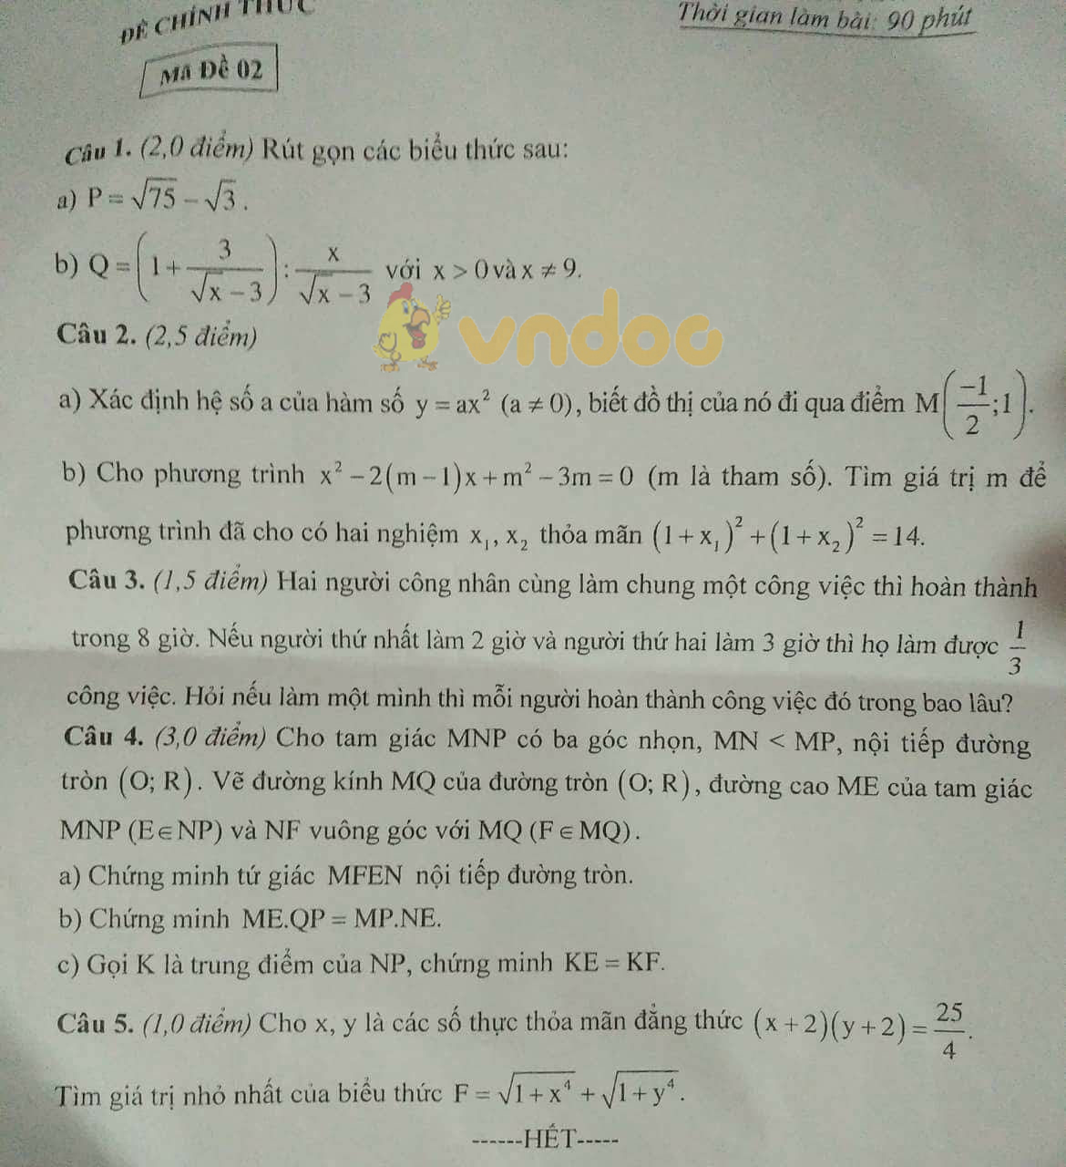

Gợi ý đáp án
Đề 2
Câu 1
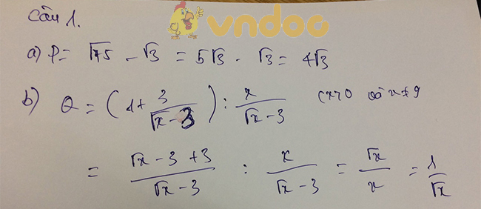
Câu 2
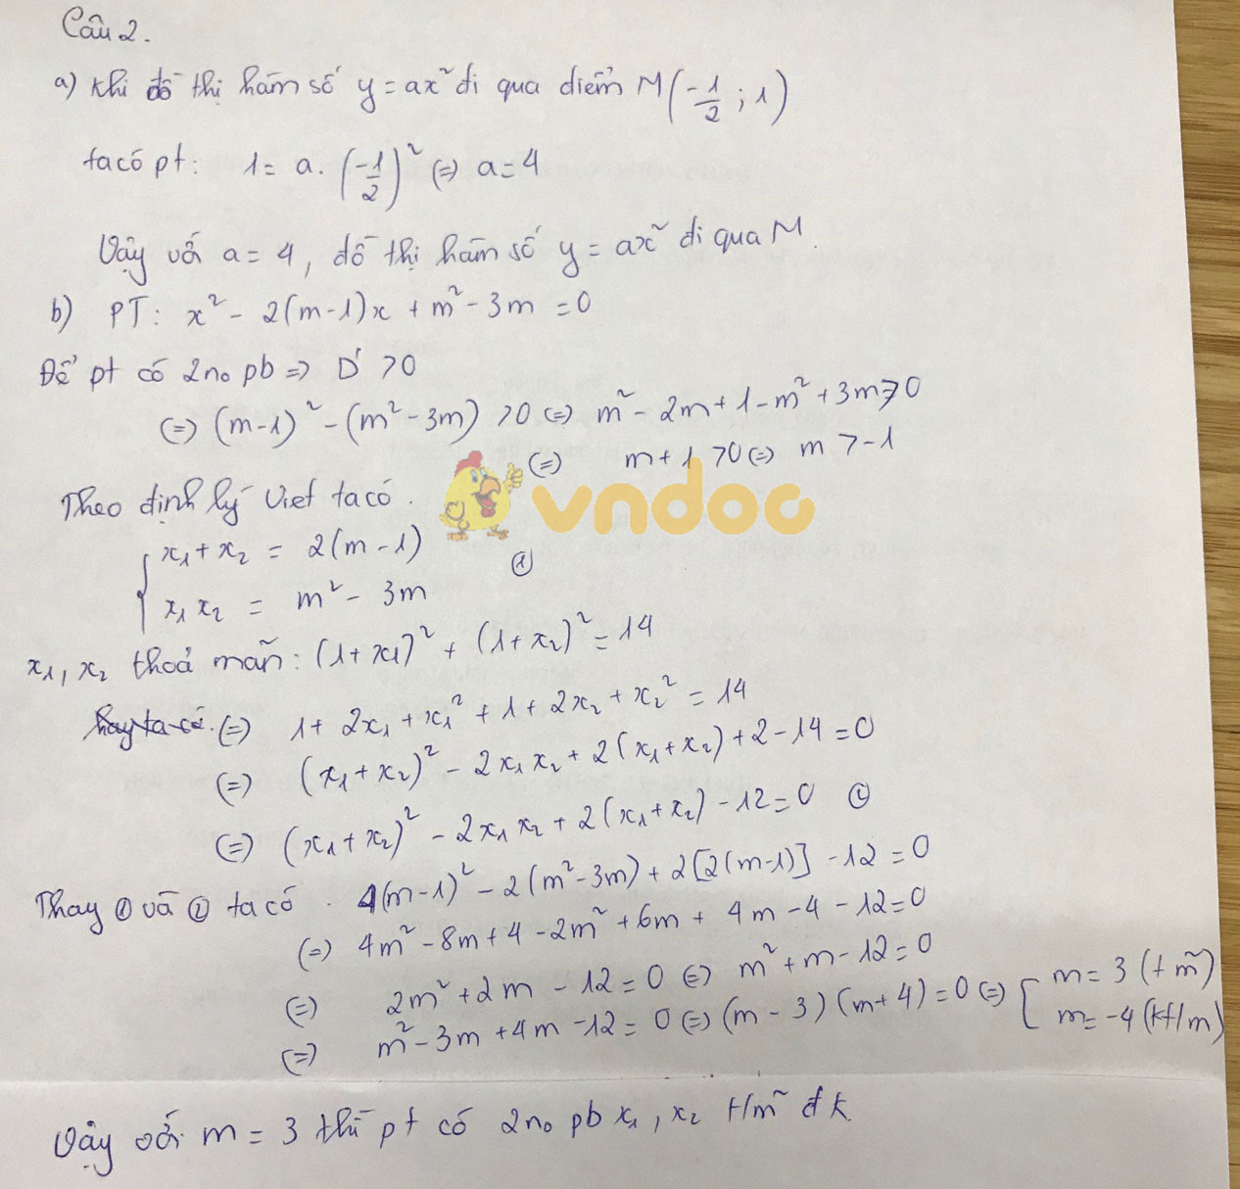

Câu 3
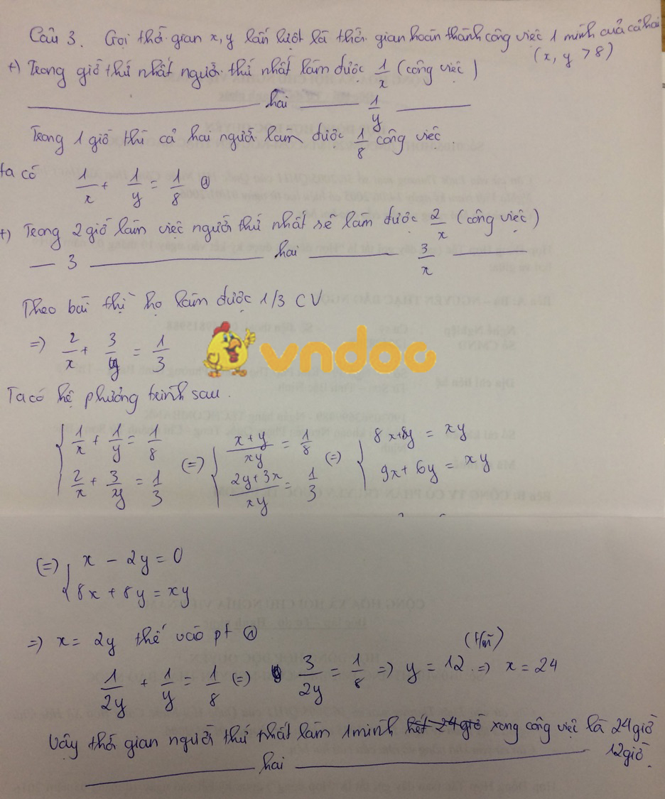

Câu 4
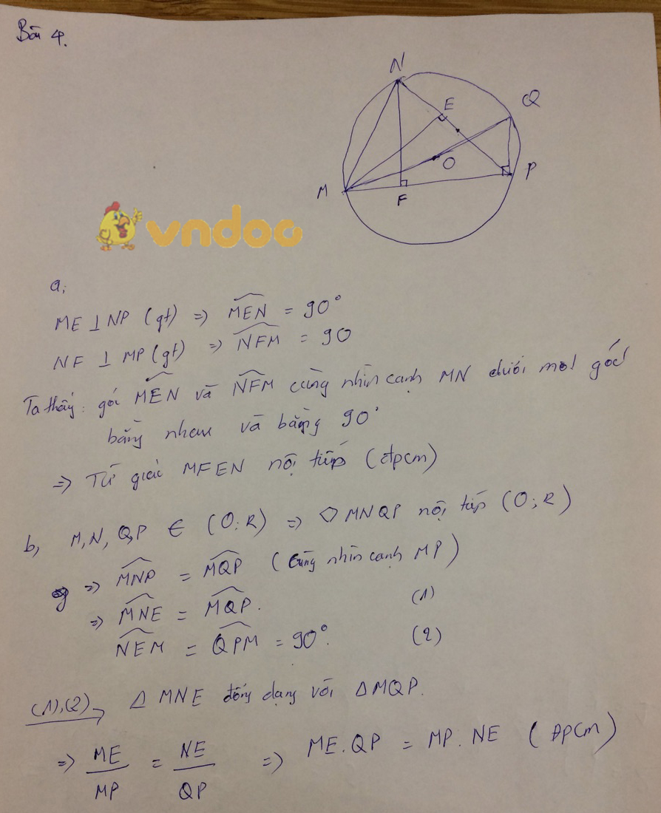
Đề số 20
Đề thi tuyển sinh vào lớp 10 THPT môn Toán Sở GD&ĐT Nghệ An năm học 2018 - 2019
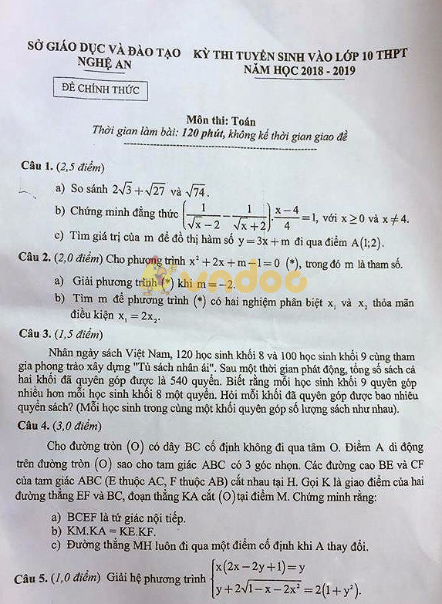

Gợi ý đáp án
Câu 1
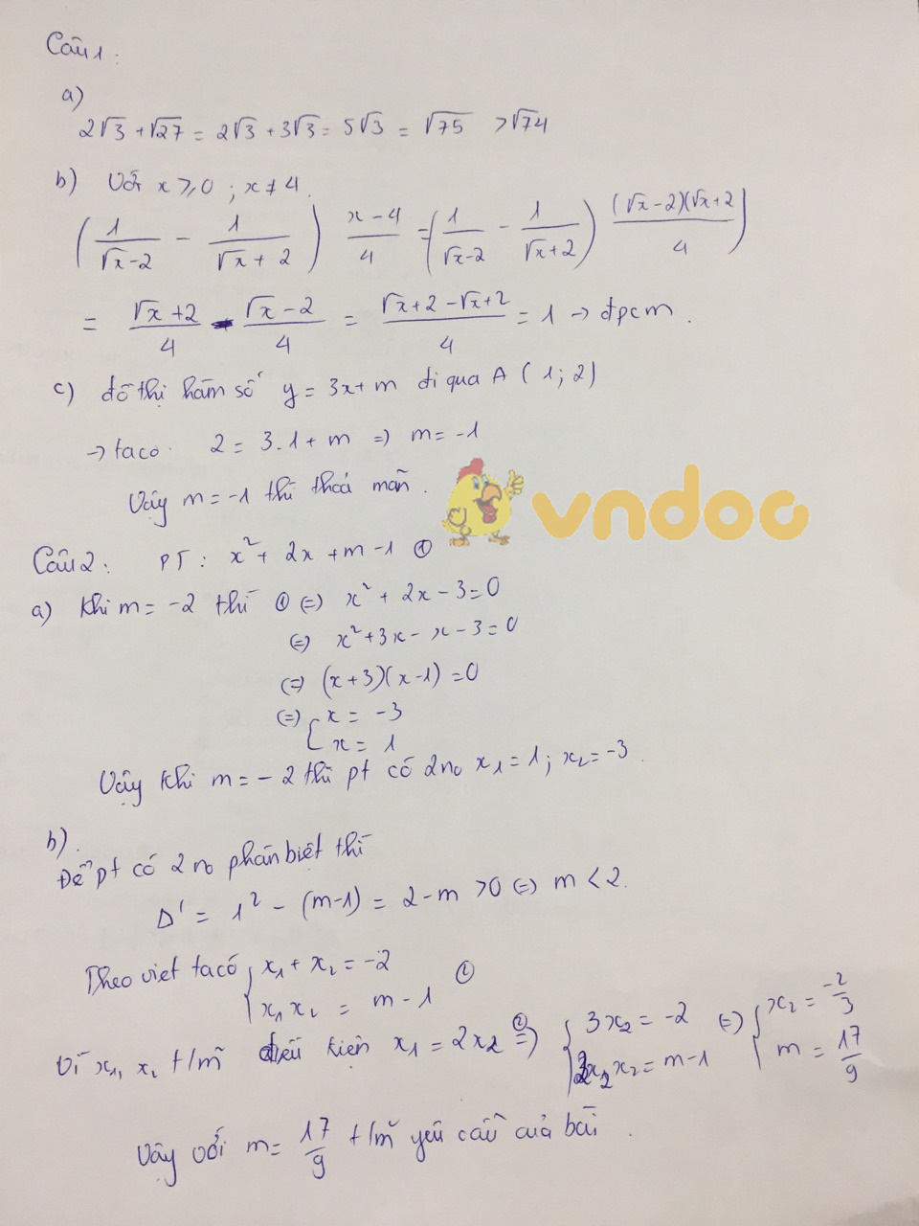

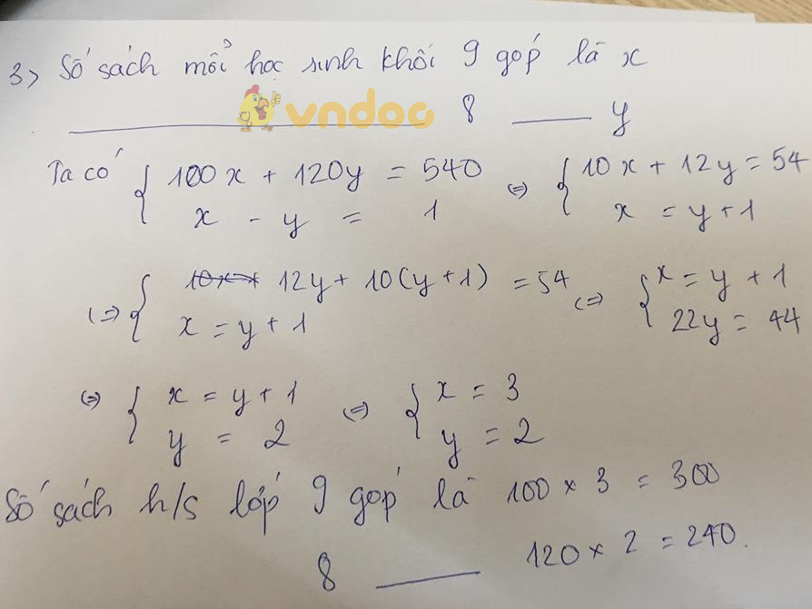

Đề số 21

Đề thi tuyển sinh vào lớp 10 THPT môn Toán Sở GD&ĐT Thái Nguyên năm học 2018 - 2019
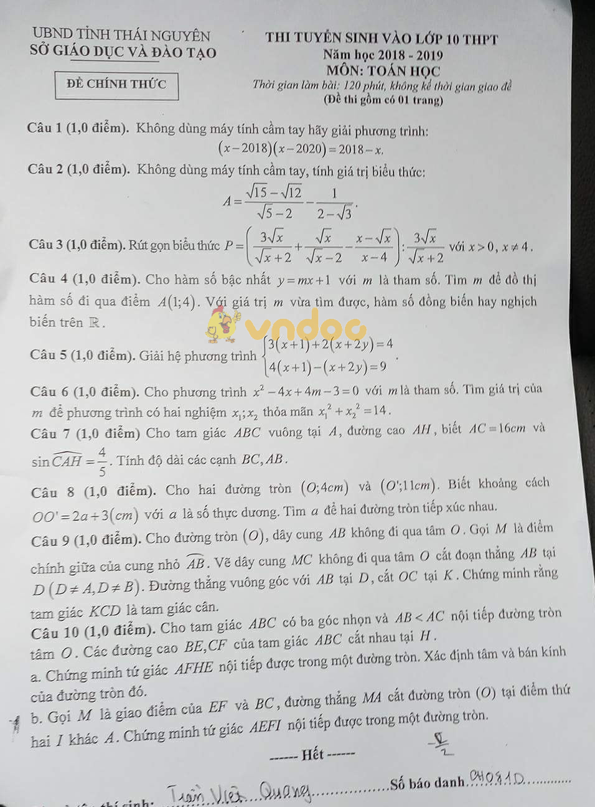

Đáp án đề thi tuyển sinh vào lớp 10 THPT môn Toán Sở GD&ĐT Thái Nguyên
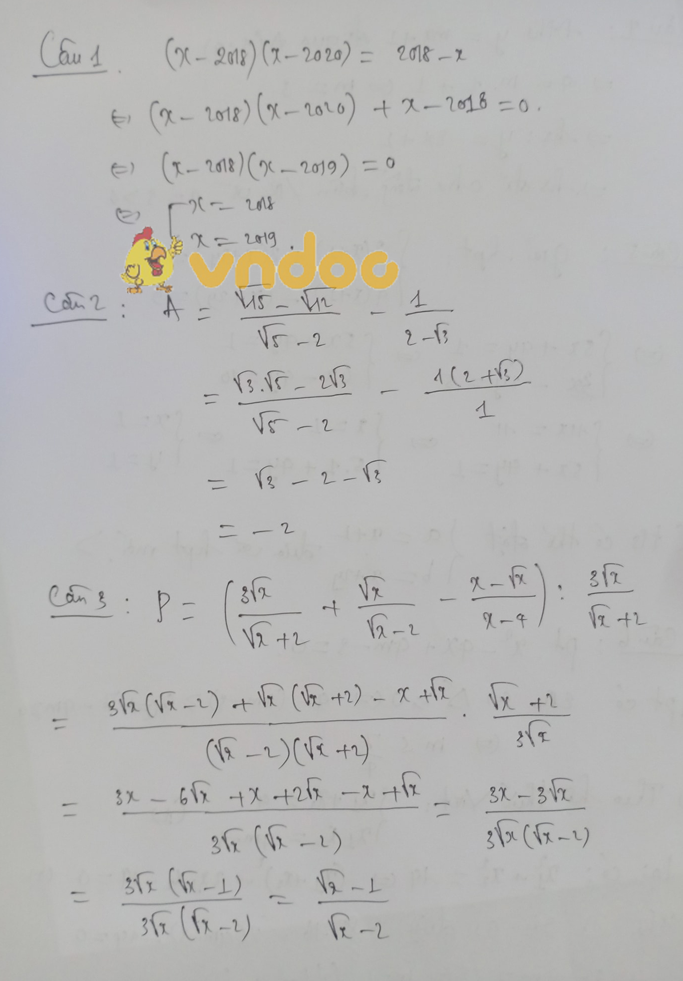
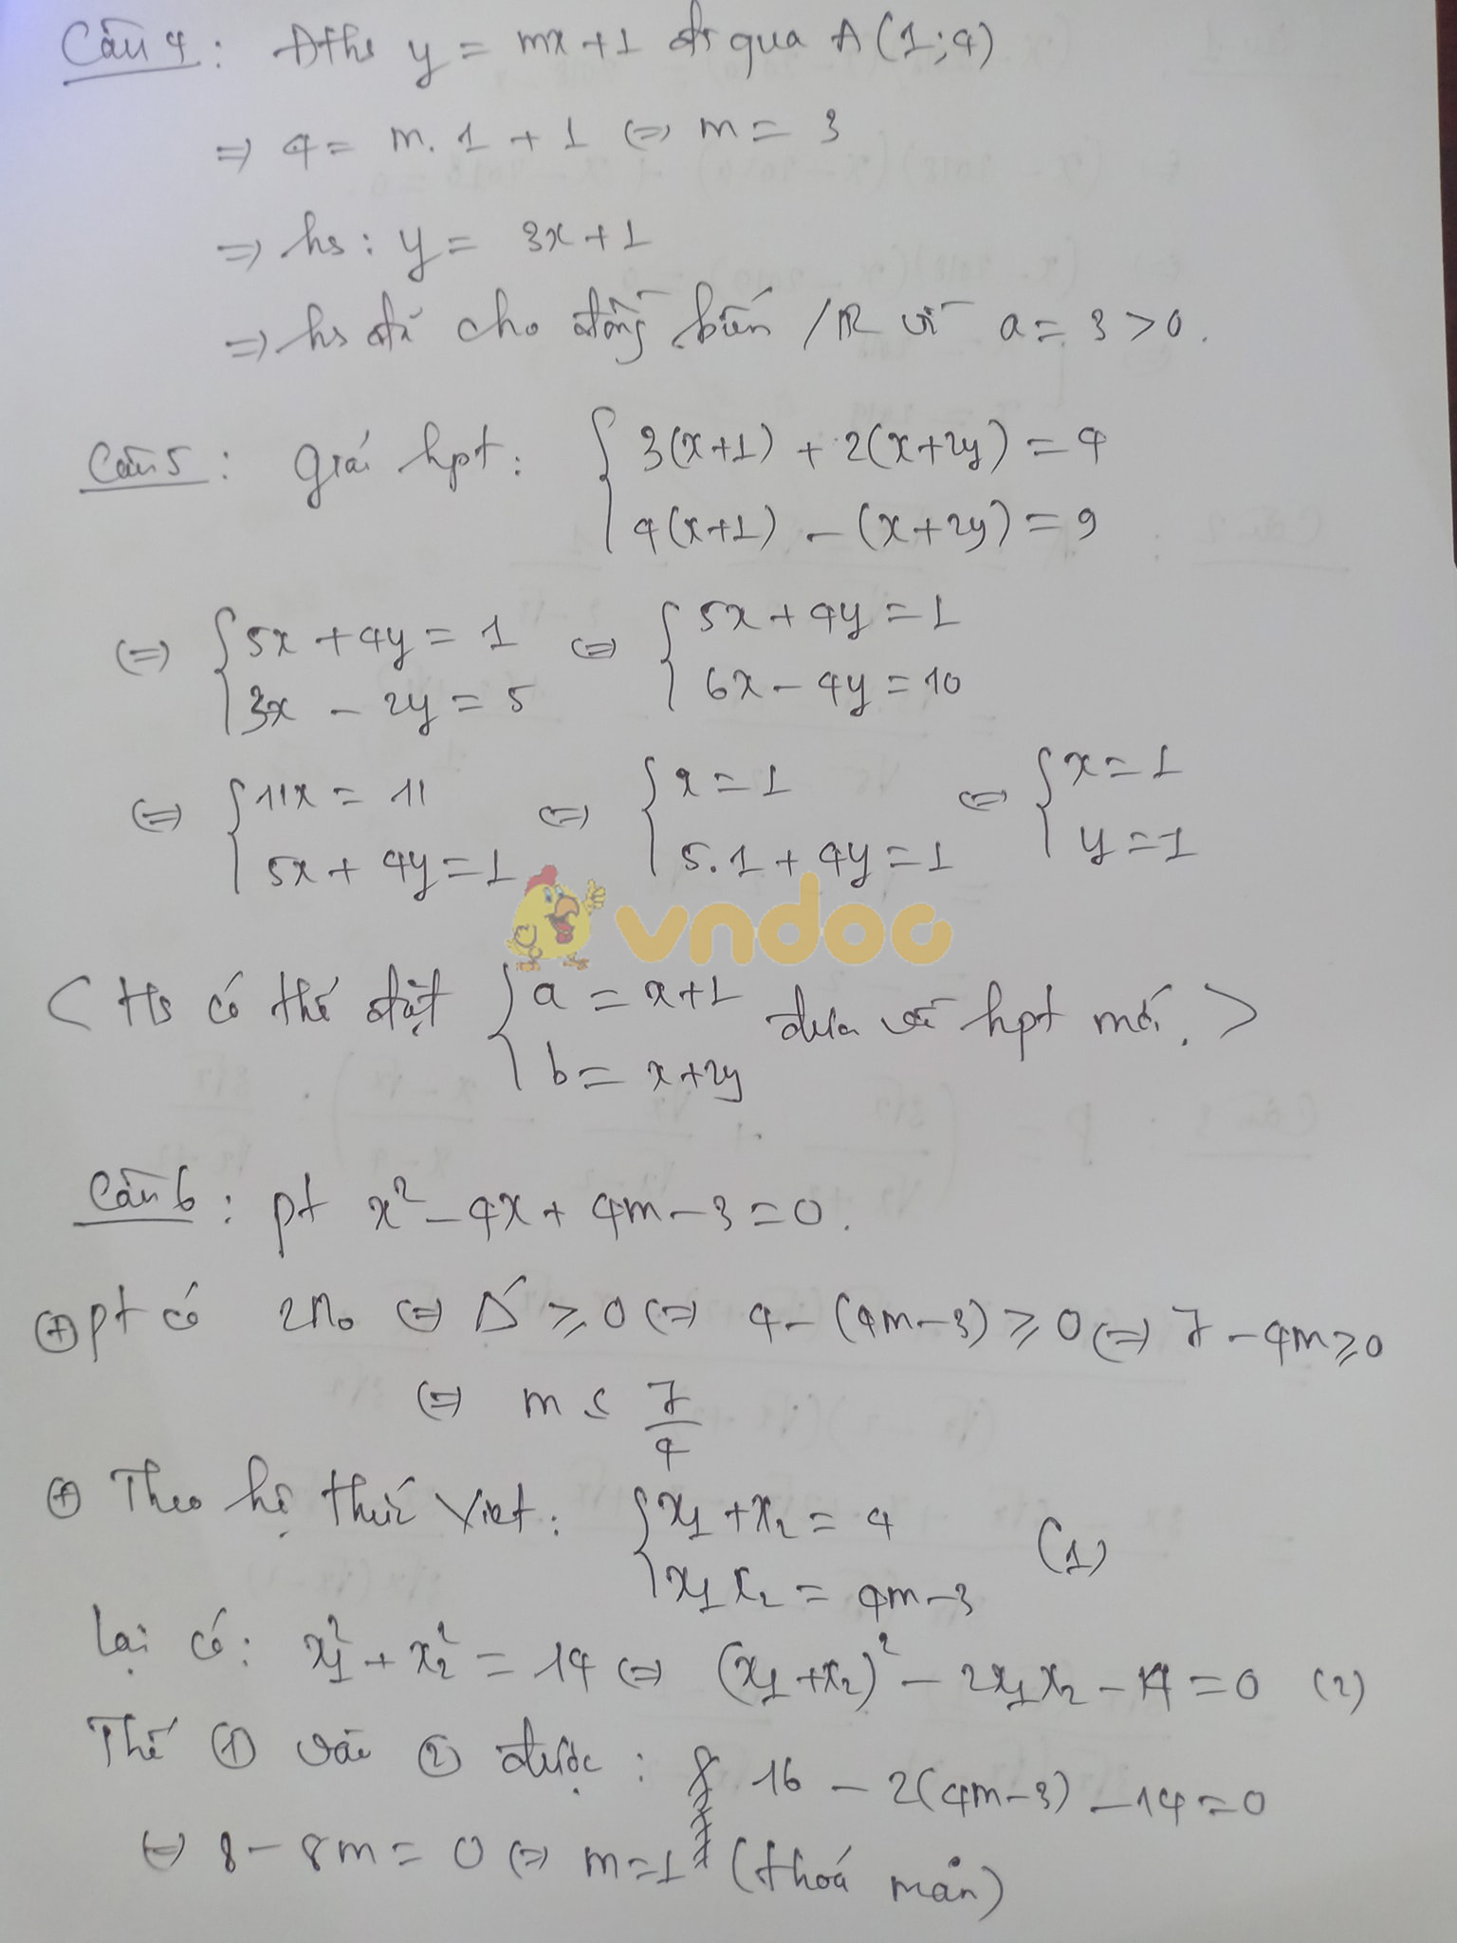
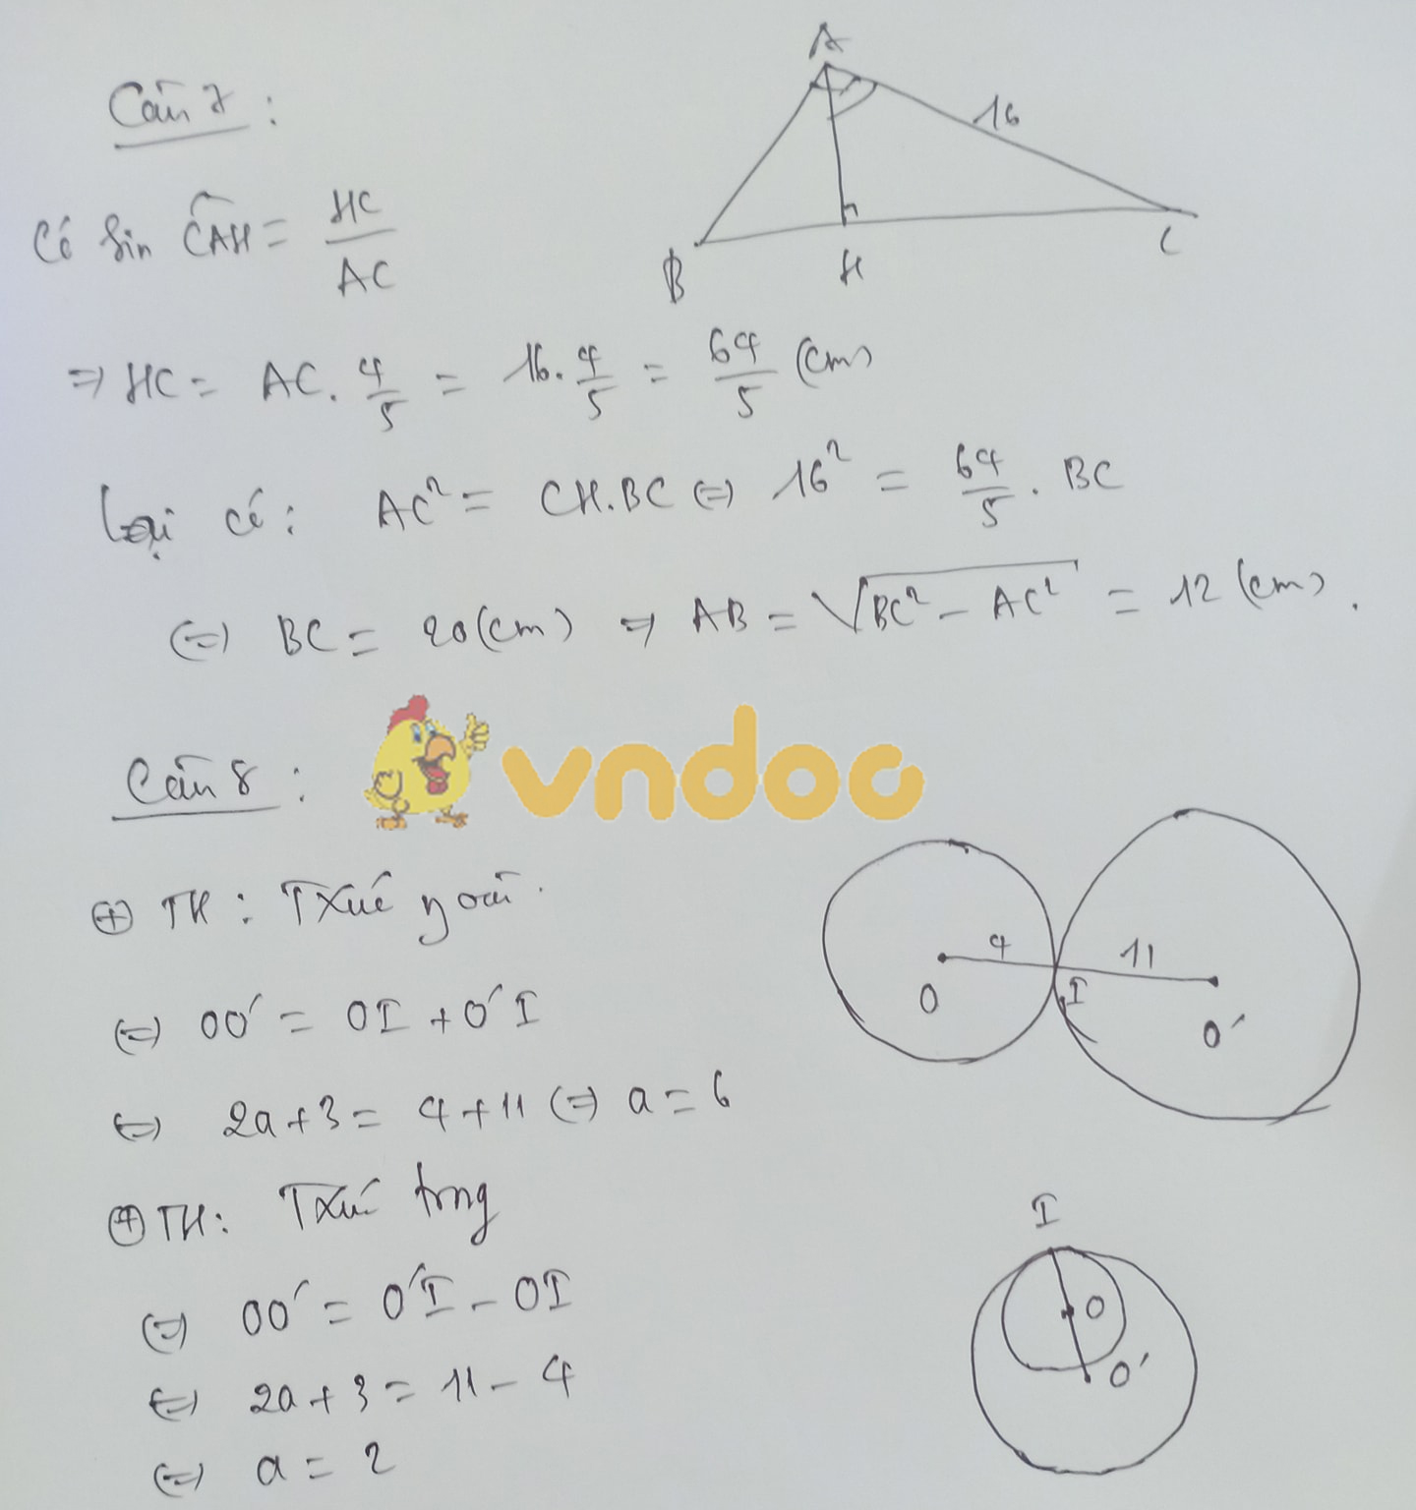
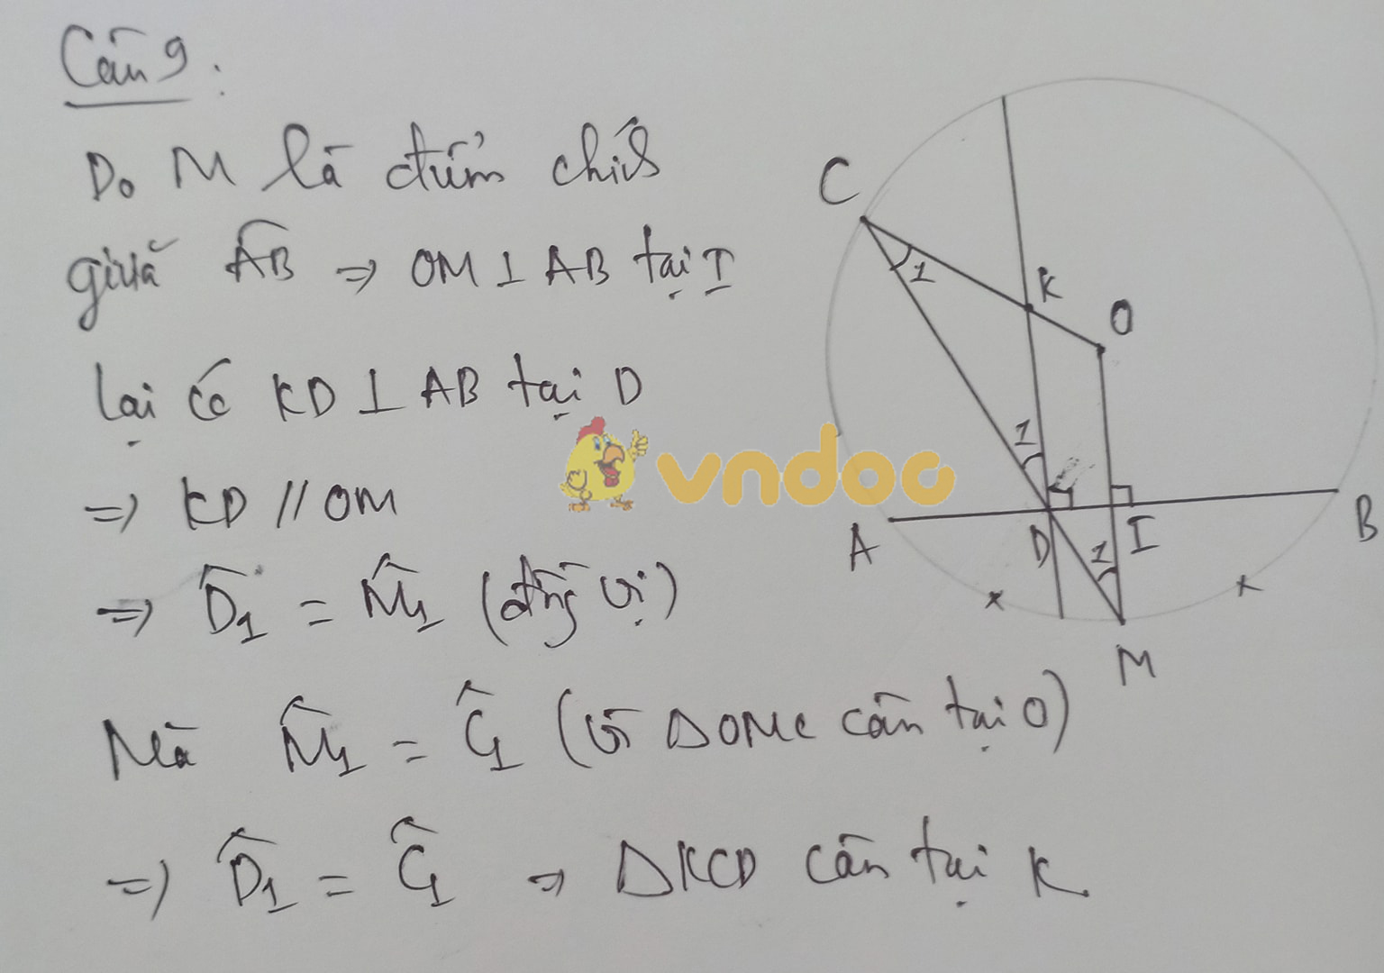
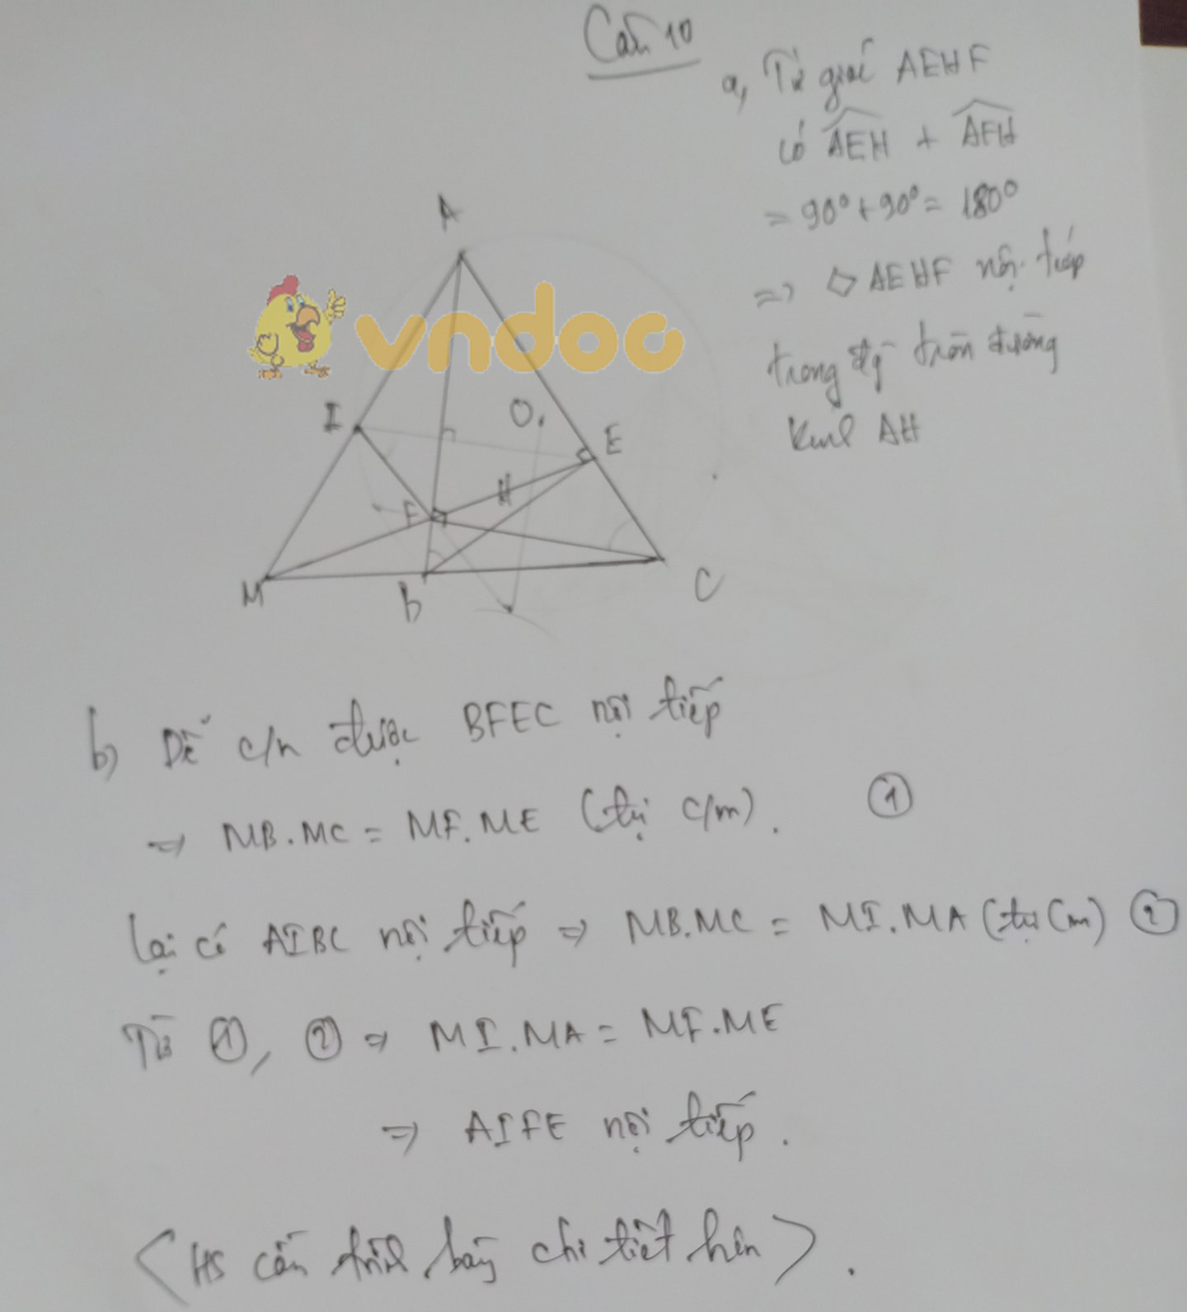
Đề 22
Đề thi tuyển sinh vào lớp 10 THPT môn Toán Sở GD&ĐT Thành Phố Hồ Chí Minh năm học 2018 - 2019
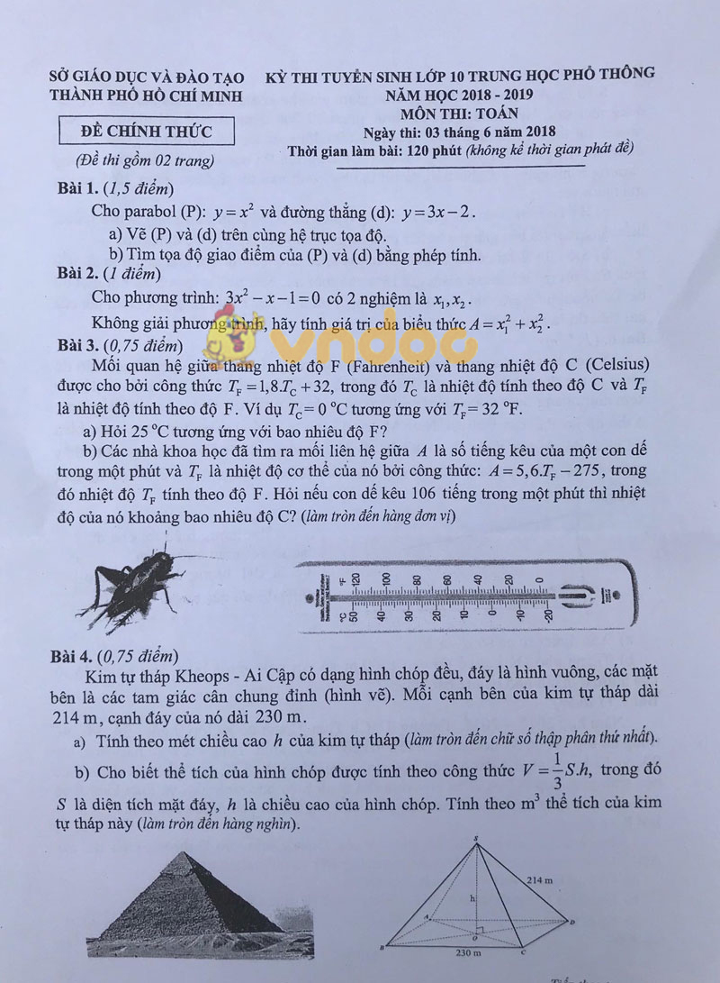
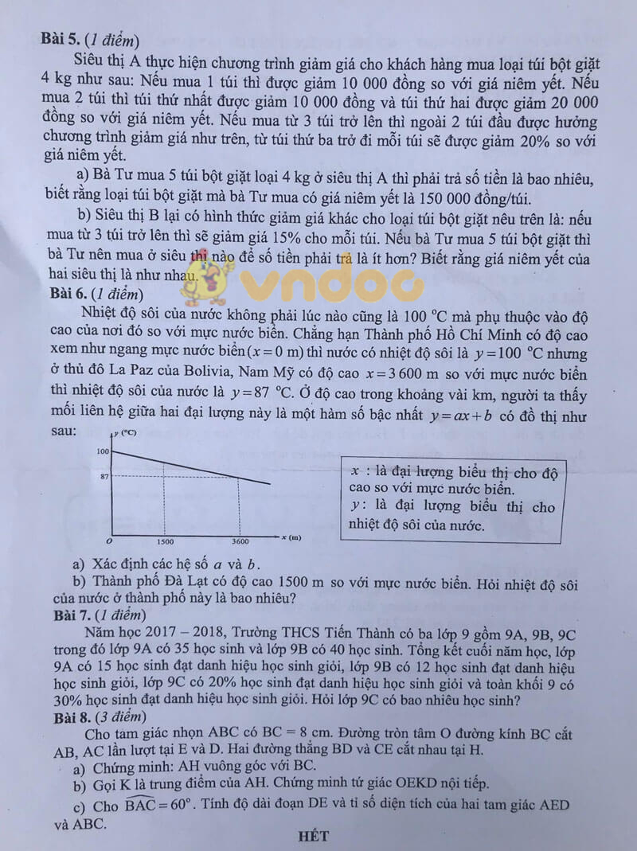

Đáp án đề thi tuyển sinh vào lớp 10 THPT môn Toán Sở GD&ĐT Thành Phố Hồ Chí Minh năm học 2018 - 2019
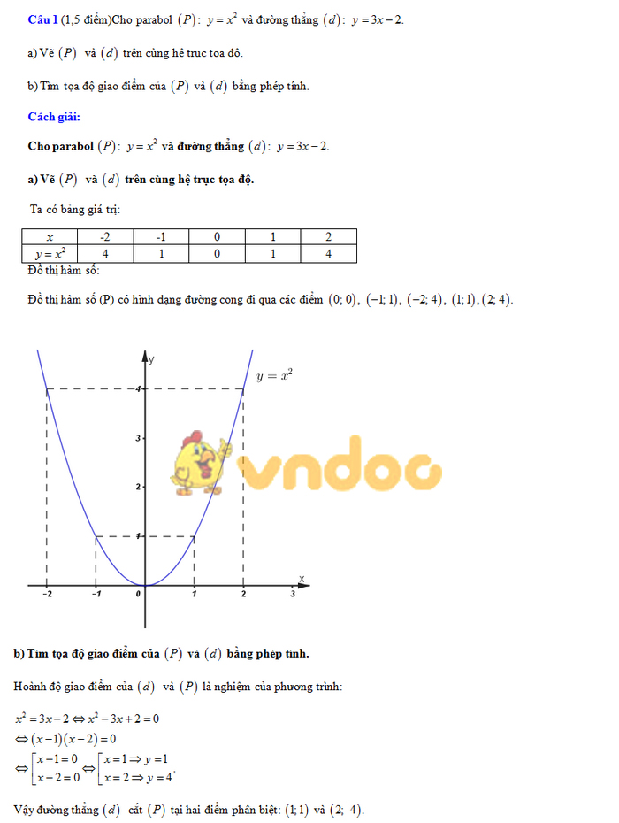

Câu 2: 1 điểm
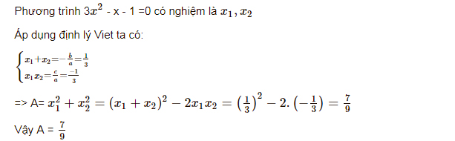
Câu 3
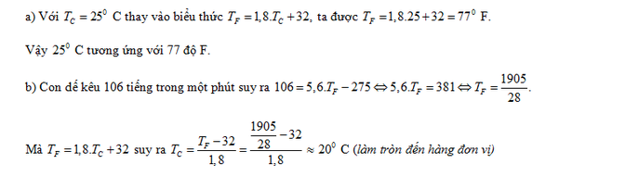
Vậy khi con để kêu 106 tiếng trong một phút thì nhiệt độ của nó khoảng 20 độ C,
Câu 4:
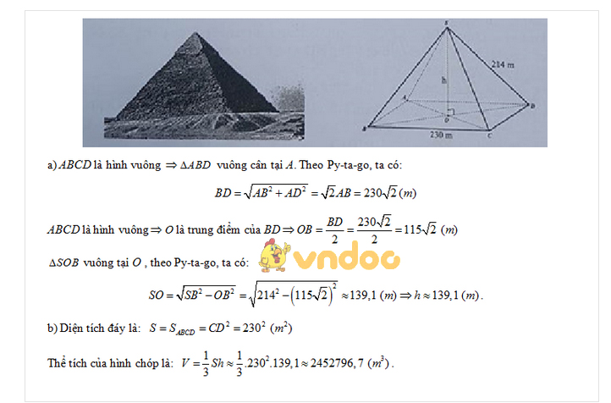
Câu 5:
a) Giá của túi thứ nhất : 150 000 – 10 000 = 140 000 (đồng)
Giá của túi thứ hai : 150 000 – 20 000 = 130 000 (đồng)
Giá của 3 túi còn lại : 150 000 x (100% - 20%) = 120 000 (đồng/túi)
=> Giá của cả 3 túi sau là : 120 000 x 3 = 360 000
Vậy 5 túi bột giặt loại 4 kg bà Tư mua ở siêu thị A có giá tổng cộng là : 140 000 + 130 000 + 360 000 = 630 000 (đồng)
b)
Giá của 5 túi ở siêu thị B là: 150 000 x (100% -15%) x 5= 127 500 x 5 = 637 500 (đồng)> 630 000 đồng.
Vậy, bà Tư nên mua 5 túi ở siêu thị A để có số tiền phải trả ít hơn.
Câu 6:
a) Từ đồ thị ở bài với hàm số bậc nhất y = ax+b ta có:
100 = 0a + b => b= 100
87 = 3600a + b => a = 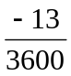
b) Ta có hàm số: 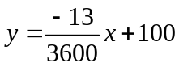
Vậy nhiệt độ sôi của Đà Lạt là: 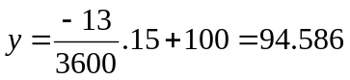⁰c
Câu 7


